SmartChain 智能商户收银平台 · 用户手册

SmartChain 智能商户收银平台 · 用户手册
面向门店运营人员、收银员与系统管理员的操作指南，覆盖 Web 后台 与 POS 终端 两大端的全部功能模块。
项目 | 内容
版本 | v1.0
更新日期 | 2026-07-17
模块总数 | 共 11 个功能模块

从哪里开始
本系统分为两端，职责不同，读者画像也不同。请根据你的岗位选择对应入口：
Web 后台 —— 面向 店长 / 运营 / 财务 / 系统管理员。在电脑浏览器中使用，负责档案配置、单据流转、会员营销、报表分析。
包含模块：仪表盘 · 运营中心 · 营销中心 · 库存管理 · 财务管理 · 报表中心 · 系统管理
POS 终端 —— 面向 收银员 / 服务员。在收银台电脑或移动设备上使用，负责开台、点餐、改价退菜、结账、退款、打印。
包含模块：桌台与收银 · 账单与退款 · 打印机管理 · 经营统计

手册结构
每个模块页都遵循统一的结构，便于查阅：
- 模块定位 —— 这个模块是做什么的、谁来用。
- 功能概览 —— 包含哪些子功能，一览表。
- 操作步骤 —— 常用任务的分步指引，配操作截图（HTML 版点击图片可放大查看原图）。
- 注意事项 —— 权限、资损、易错点提醒。

阅读约定
- 菜单 / 按钮 形式的文字（行内代码样式），表示界面上的可点击元素。
- 💡 提示 与 ⚠️ 注意 框分别表示有用技巧与风险提醒，请重点关注橙色「注意」框。
- 看不到某个菜单？通常是权限未开通，请联系系统管理员在 系统管理 → 角色管理 中授权。
💡 关于本版本：已覆盖 Web 后台与 POS 终端全部菜单的操作步骤与截图。HTML 版（index.html）含右侧「本页目录」与顶部「操作搜索」，便于快速定位；本 md / docx 为离线镜像，内容一致。

帮助与反馈
使用过程中如遇问题，可按以下顺序自助排查：
- 查权限 —— 看不到某个菜单 / 报表 / 操作按钮，通常是角色权限未开通，请联系系统管理员在 系统管理 → 角色管理 中授权。
- 查本手册 —— 页面顶部「操作搜索」输入关键词（如「退款」「成本卡」「会员价」），可直达对应操作说明。
- 联系支持 —— 仍无法解决时，联系门店系统管理员或技术支持，并提供操作截图与本手册对应章节。

模块速查（共 11 个功能模块）
Web 后台
模块 | 入口
仪表盘 | web/dashboard.html
运营中心 | web/operation.html
营销中心 | web/marketing.html
库存管理 | web/inventory.html
财务管理 | web/finance.html
报表中心 | web/reports.html
系统管理 | web/system.html
POS 终端
模块 | 入口
桌台与收银 | pos/tables.html
账单与退款 | pos/bills.html
打印机管理 | pos/printers.html
经营统计 | pos/statistics.html
SmartChain 智能商户收银平台 · 用户手册 v1.0 · 2026-07-17

第一部分 · Web 后台

1. 仪表盘
登录 Web 后台后的默认首页，一眼掌握当前门店（或全部门店）的核心经营指标与趋势。
定位：只读看板 适用：店长 / 运营 / 管理层
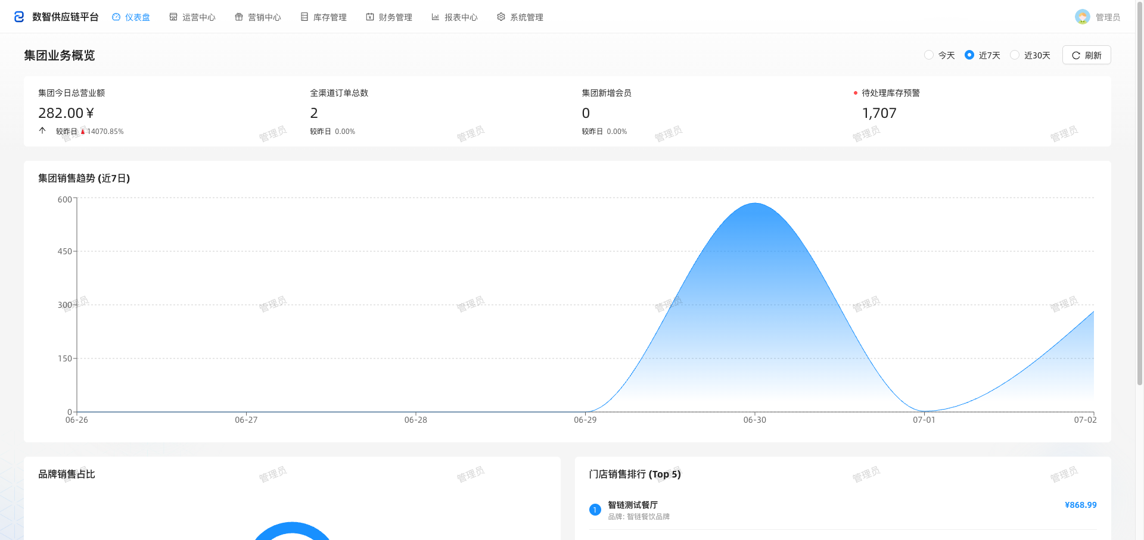
Web 仪表盘界面
图 · 仪表盘主界面：集团业务概览，含营业额 / 订单 / 会员 / 库存预警指标卡与销售趋势图

功能概览
区域 | 说明
核心指标卡（顶部） | 展示营业额、订单量、客单价等当日/当期关键数字。
趋势图表 | 按时间段展示营业额、订单量等的变化趋势。
时间筛选 | 切换查看今日、昨日、本周、本月或自定义区间。

常用操作
- 选择时间范围 —— 在顶部切换 今天 / 近 7 天 / 近 30 天，或点击 刷新 重新加载。
- 查看指标卡 —— 关注集团今日总营业额、全渠道订单总数、集团新增会员、待处理库存预警四项核心指标。
- 查看趋势与排行 —— 下方查看集团销售趋势（近 7 日）、品牌销售占比、门店销售排行 Top 5。
- 下钻明细 —— 仪表盘仅展示汇总，如需按菜品 / 时段 / 店员等维度细化，前往 报表中心。
💡 想看更细的数据？ 仪表盘只展示汇总，详细分析请前往 报表中心。

2. 运营中心
维护门店日常运营所需的所有基础档案与设备配置——从品牌、门店、台桌、菜品到员工账号与打印机。
定位：配置类 适用：店长 / 运营 / 系统管理员
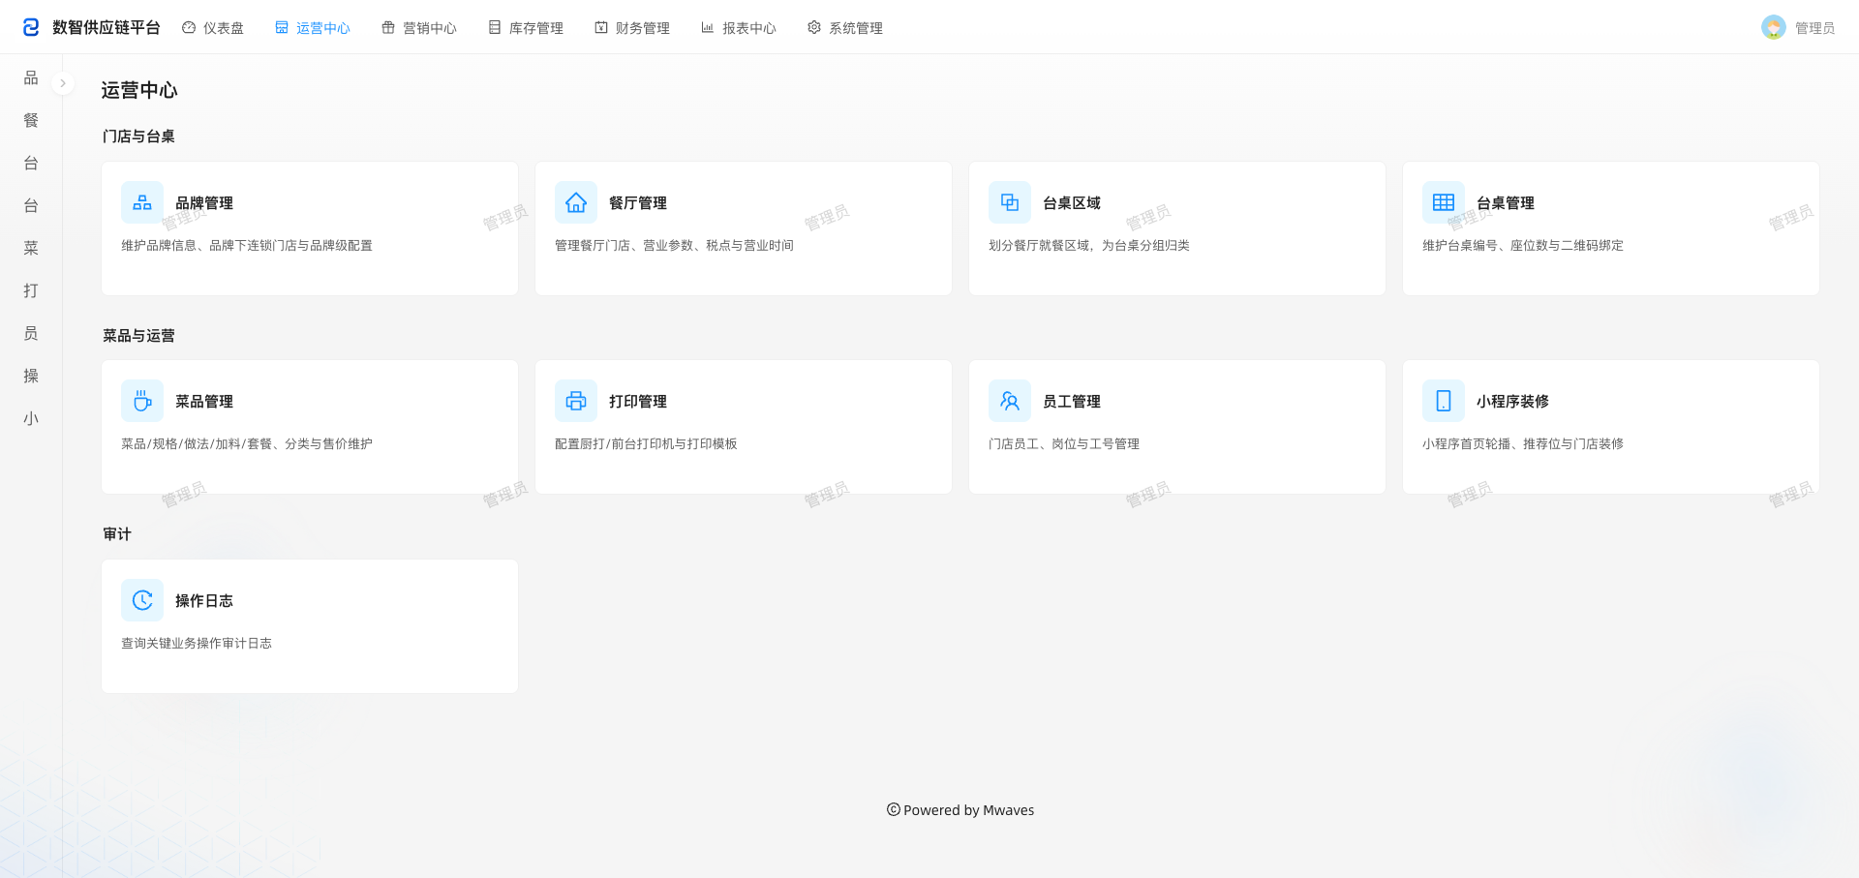
运营中心落地页
图 · 运营中心入口：门店与台桌、菜品与运营、审计 三组功能卡片，点击进入对应子模块

功能概览
功能 | 说明 | 类型
品牌管理 | 管理连锁品牌基础信息 | 档案
餐厅管理 | 管理各门店/餐厅档案 | 档案
台桌区域 | 维护餐厅台桌分区 | 档案
台桌管理 | 维护具体台桌（编号 / 容量） | 档案
菜品管理 | 维护菜品目录、价格、分类、套餐 | 档案
打印管理 | 配置打印机与打印模板 | 配置
员工管理 | 管理门店员工账号 | 账号
操作日志 | 查看关键操作审计日志（只读） | 查询
小程序装修 | 配置微信小程序前端展示 | 配置

常用操作
- 进入子模块 —— 在运营中心落地页点击目标卡片（如 菜品管理、台桌管理）进入对应列表页。
- 查询 / 筛选 —— 列表页支持按名称搜索、按分类筛选，定位到目标档案。
- 新建 —— 点击列表上方 新建 按钮，在弹出的表单 / 抽屉中填写信息。
- 编辑 / 停用 —— 点击列表行进入编辑，或在操作列停用、删除（受权限控制）。

示例：菜品管理
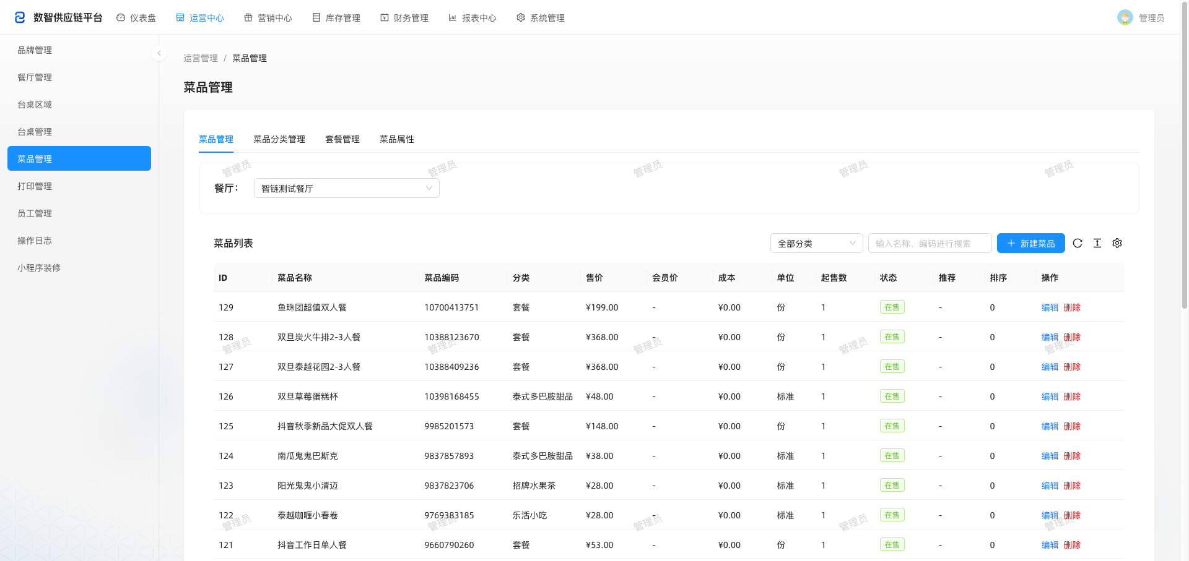
菜品管理列表
图 · 菜品管理列表：按餐厅 / 分类筛选 + 搜索，操作列可编辑、删除
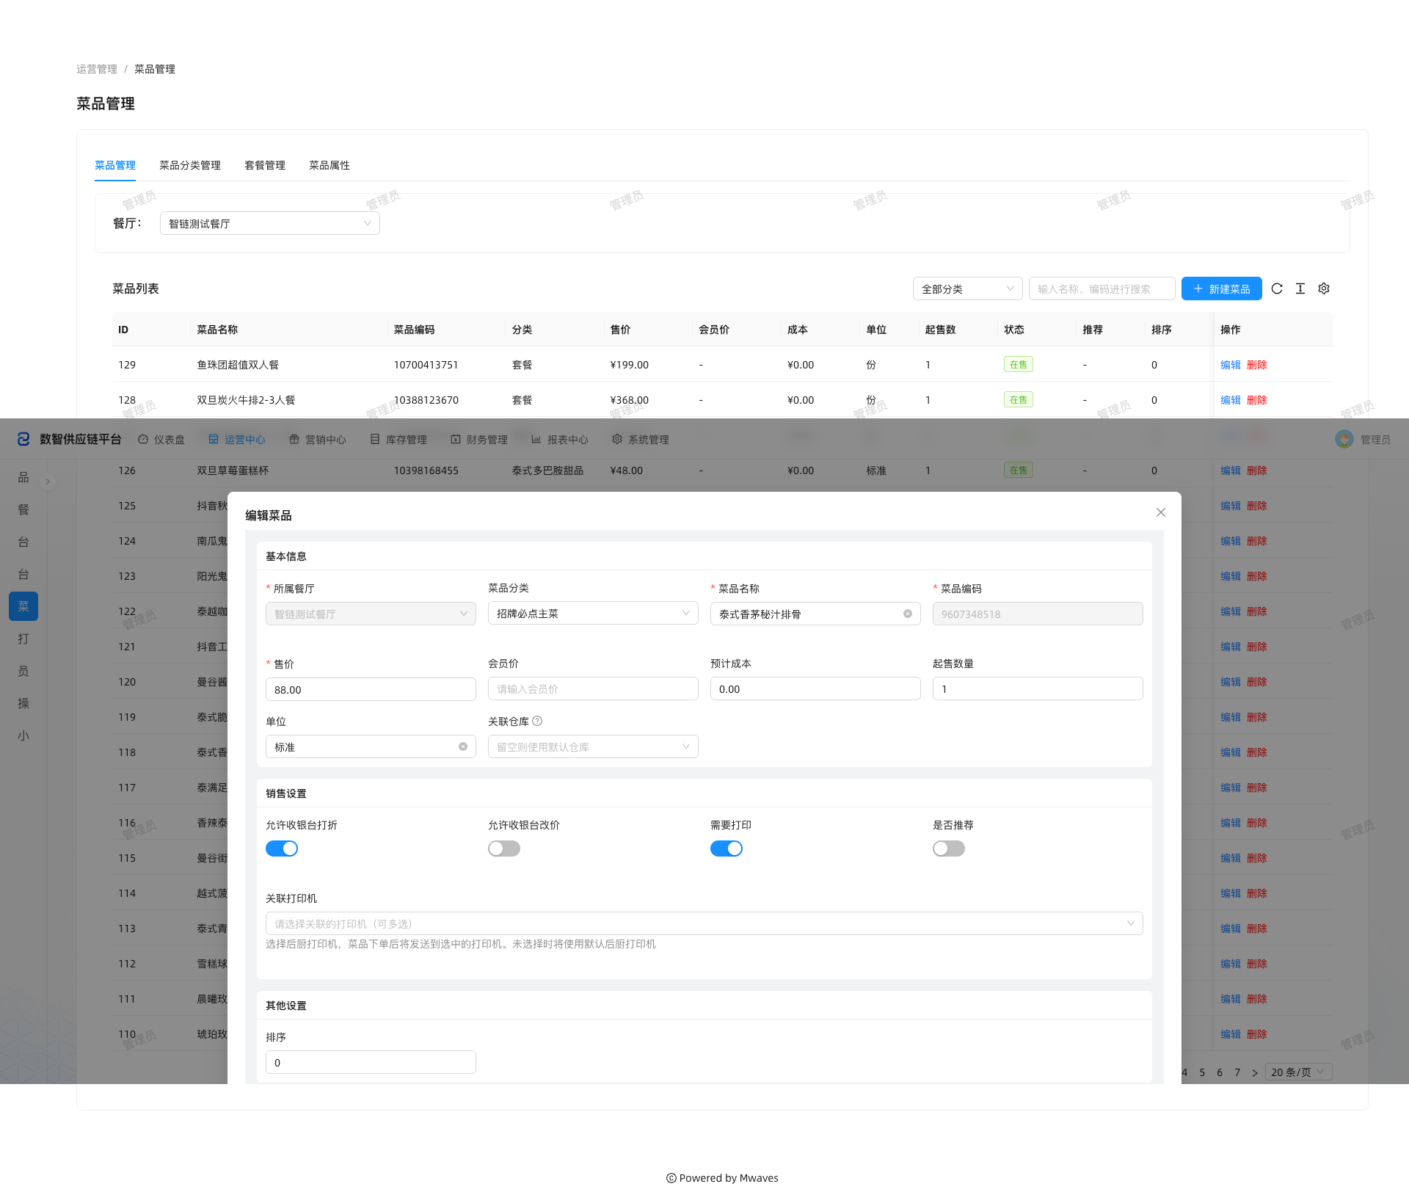
菜品编辑表单
图 · 编辑菜品：基本信息、售价、销售设置（打折 / 改价 / 打印开关）、做法与加料

示例：打印管理
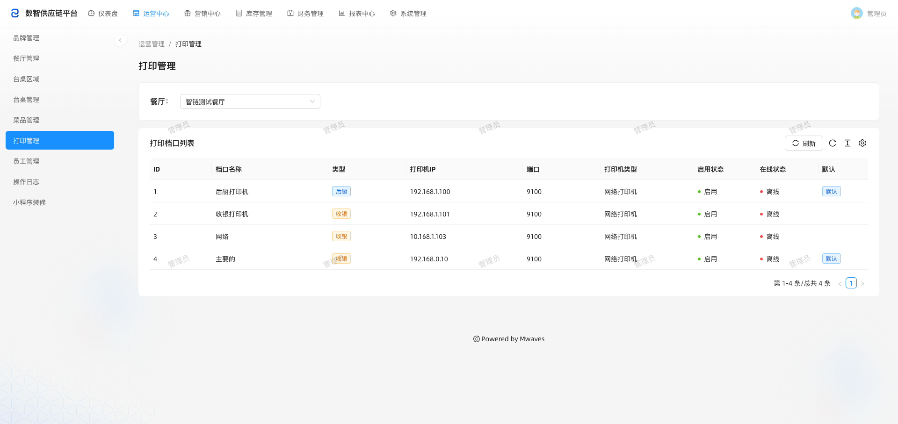
Web 打印管理
图 · 运营中心 → 打印管理：配置厨打 / 前台打印机与打印模板

品牌管理
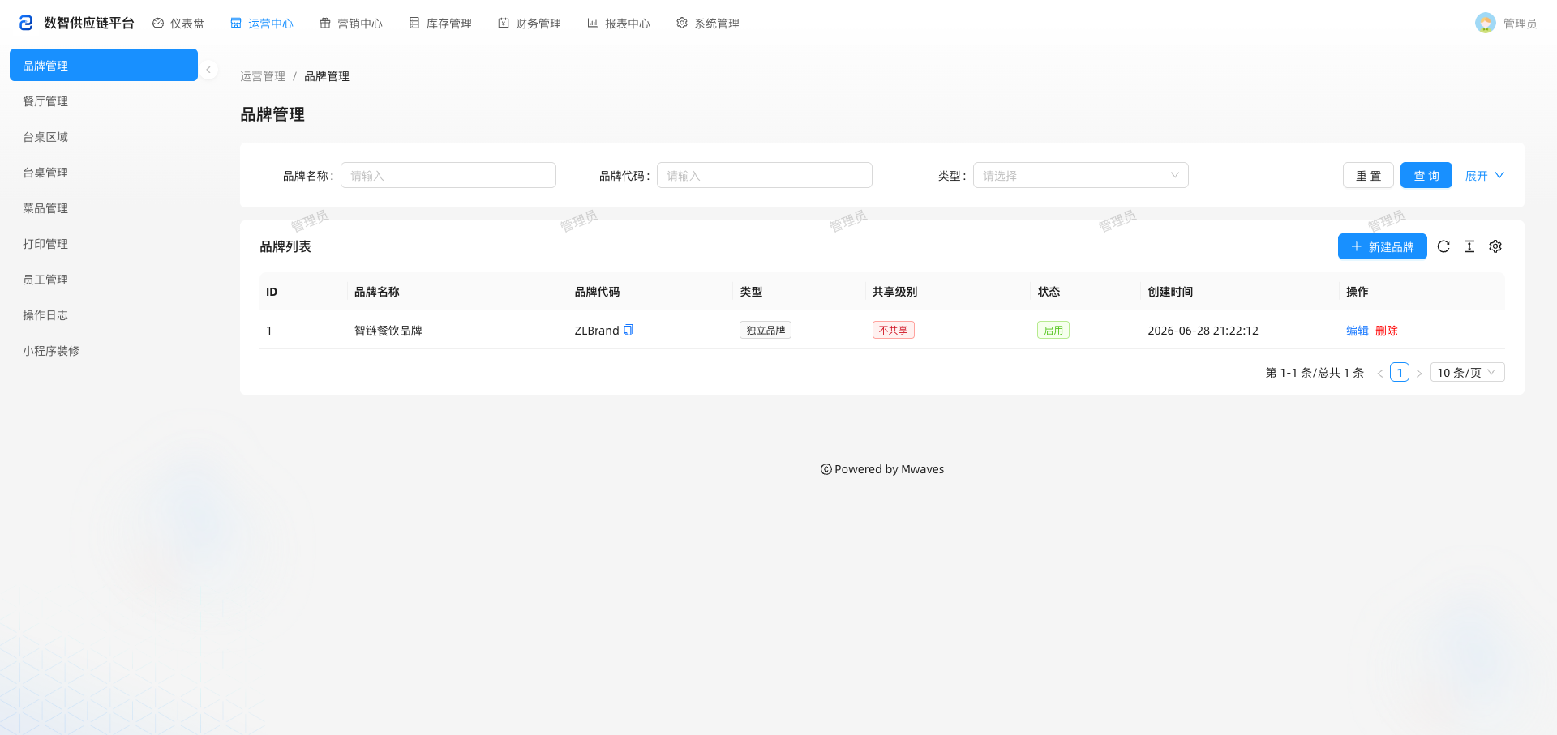
品牌管理列表
图 · 品牌管理列表：按名称 / 代码查询，操作列可编辑、删除
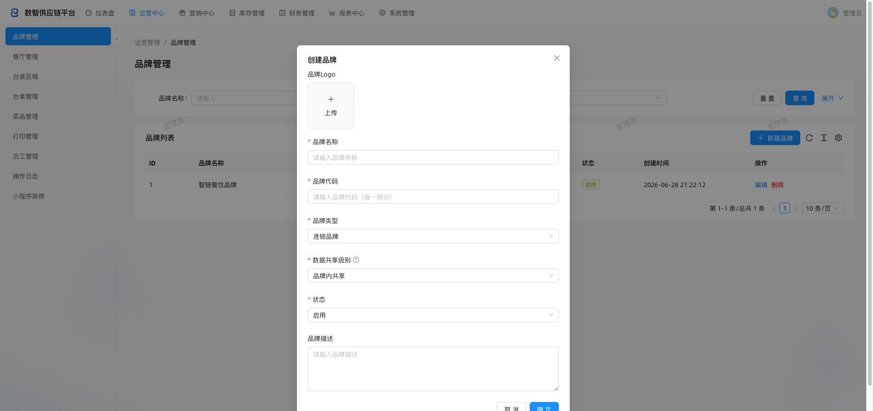
创建品牌
图 · 创建品牌：Logo、名称、代码、品牌类型、数据共享级别、状态
- 新建品牌 —— 上传 Logo，填写品牌名称、唯一代码、类型（连锁 / 独立）、数据共享级别。
- 保存 —— 确认后品牌创建完成，可在其下新建餐厅。
⚠️ 注意 · 顶级档案：品牌是最顶层档案，删除 / 改动会影响旗下所有门店，操作前请确认。

餐厅管理
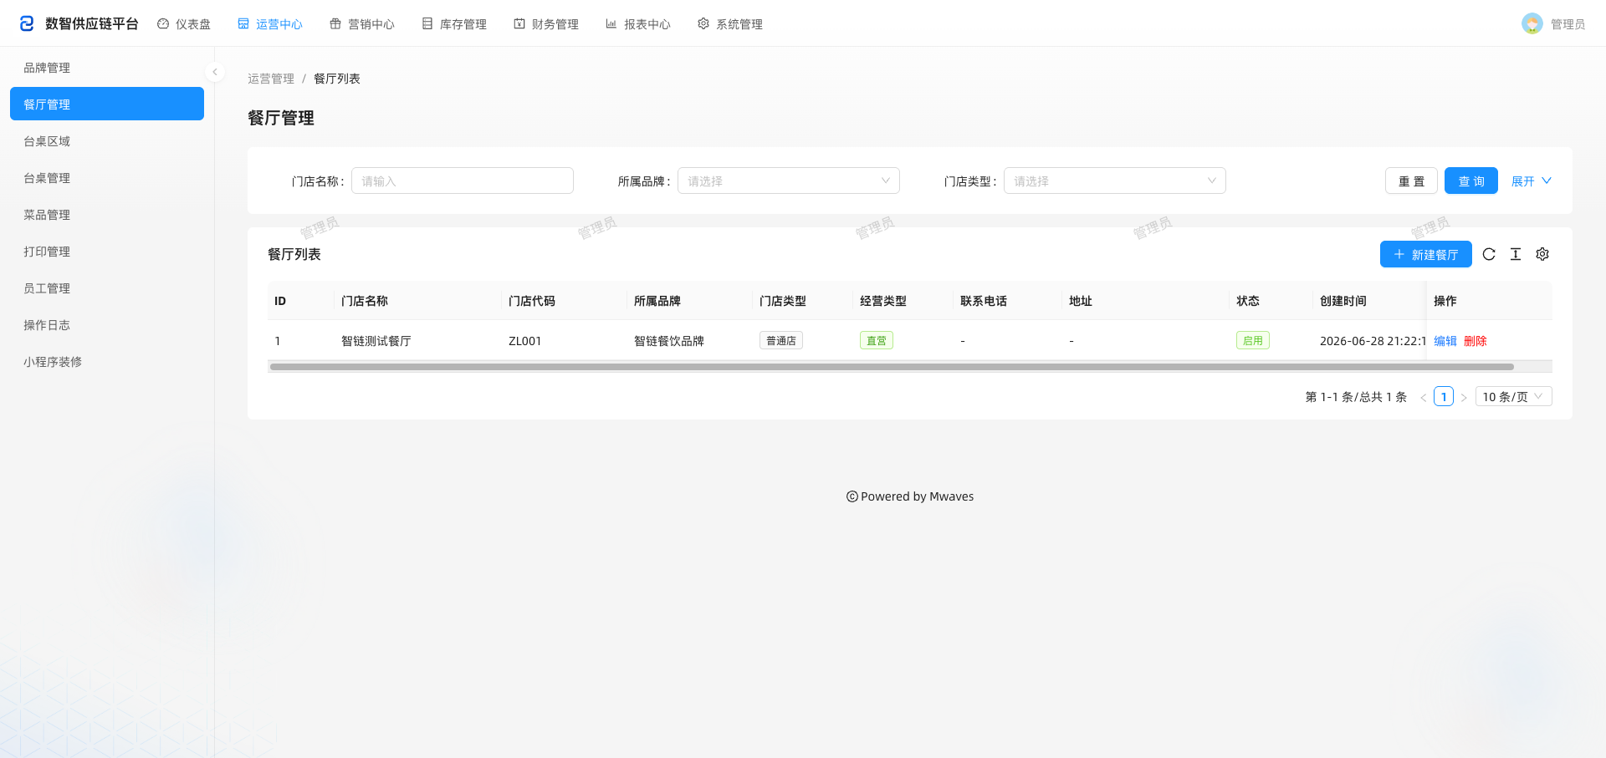
餐厅列表
图 · 餐厅列表：按名称 / 品牌 / 类型筛选，操作列可编辑、删除
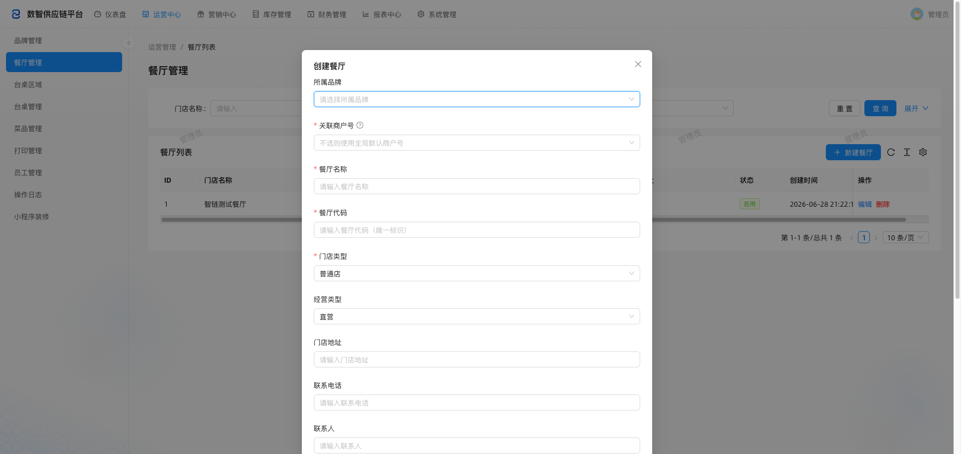
创建餐厅
图 · 创建餐厅：所属品牌、关联商户号、名称、代码、门店 / 经营类型、地址、电话
- 新建餐厅 —— 选所属品牌与关联商户号，填餐厅名称、代码、门店类型、经营类型（直营 / 加盟）。
- 补充信息 —— 填地址、联系电话、联系人。
- 保存 —— 餐厅是门店主体，菜品 / 台桌 / 员工 / 库存均挂在餐厅下。

台桌区域
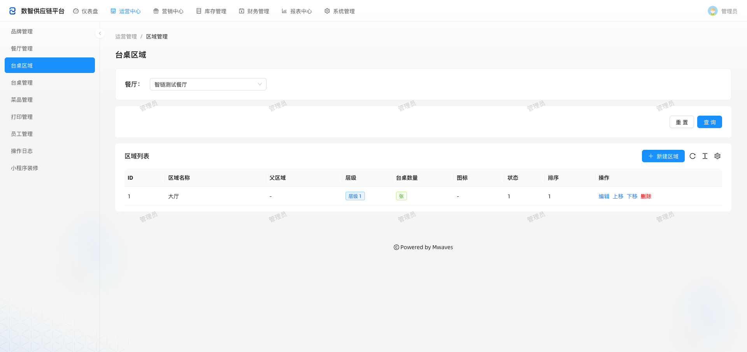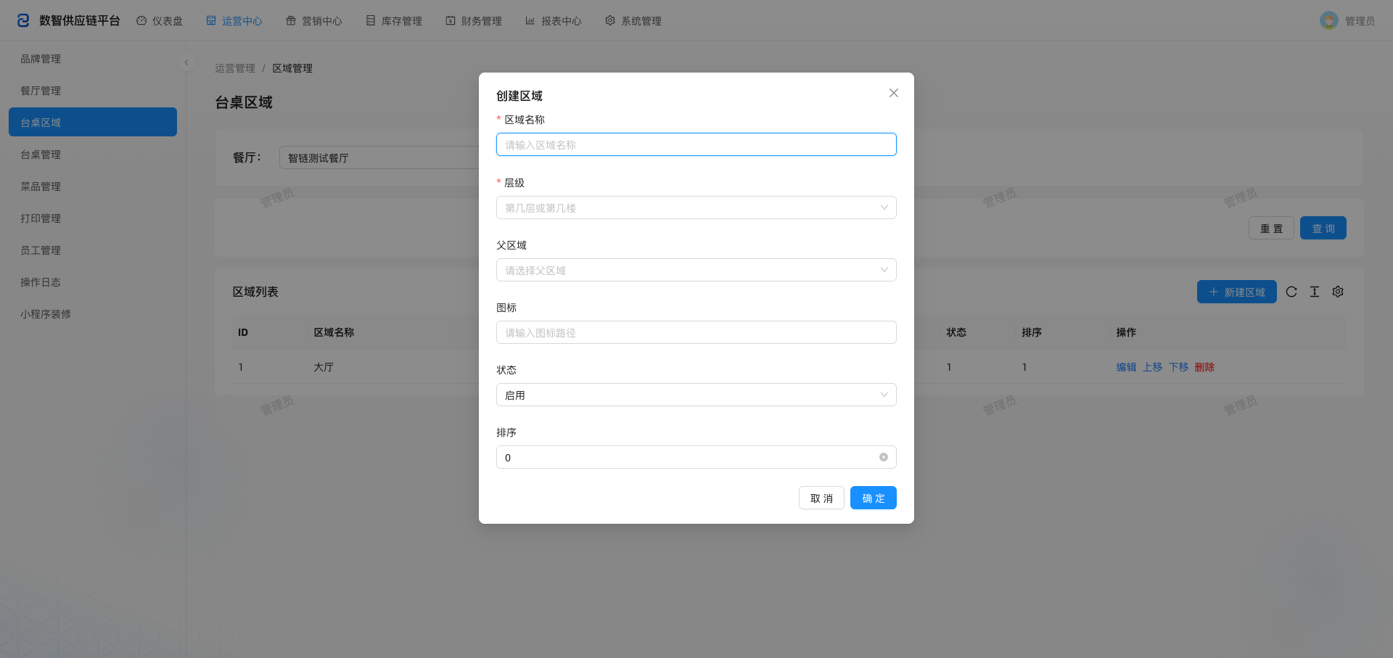
图 · 台桌区域：按区域分级维护（大厅 / 包间 / 二楼）；创建区域填名称、层级、父区域、排序
- 新建区域 —— 填区域名称、层级，可选父区域形成树形结构。
- 设图标与排序 —— 选图标、设排序后保存，供台桌管理引用。

台桌管理
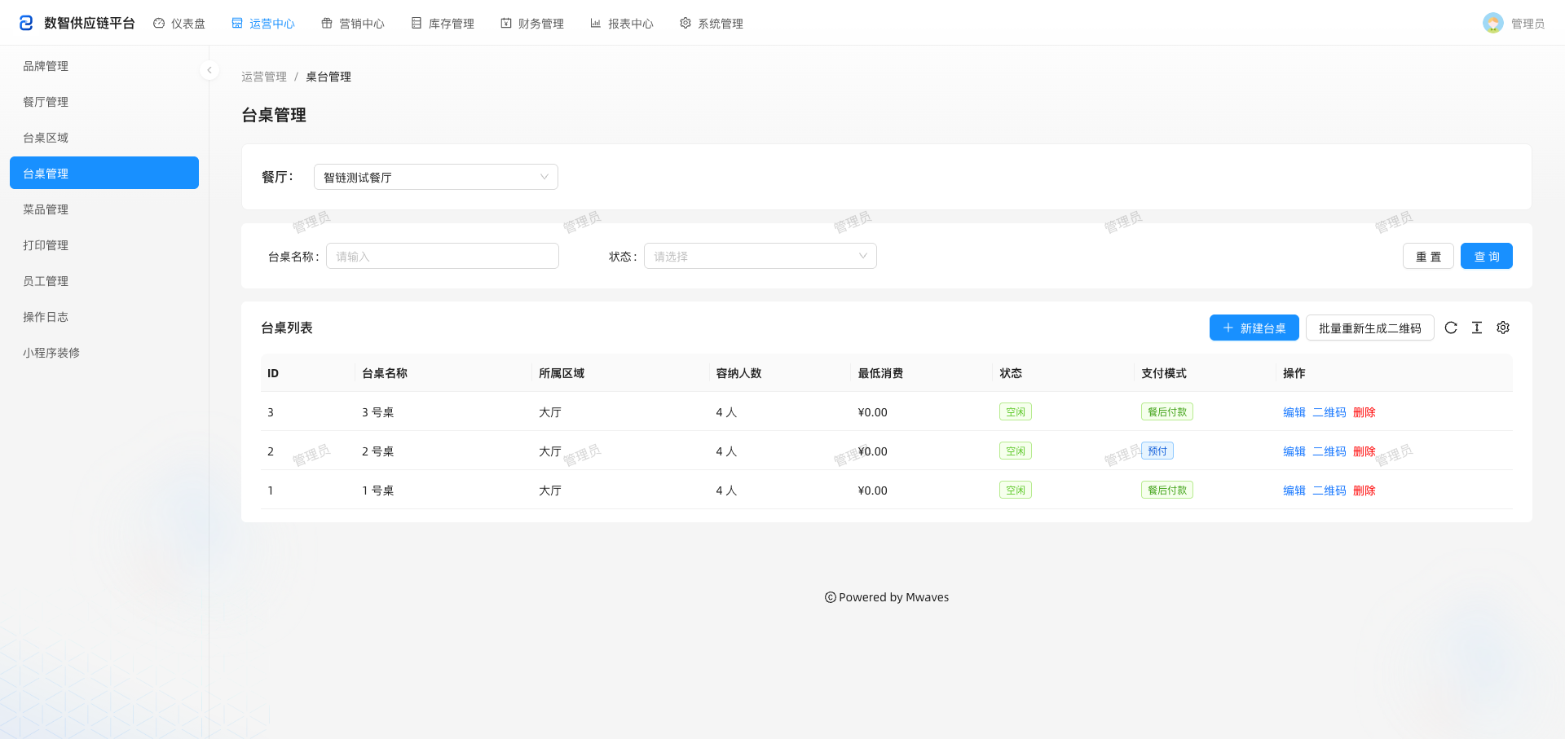
台桌列表
图 · 台桌列表：所属区域、容纳人数、状态、支付模式，支持批量重新生成二维码
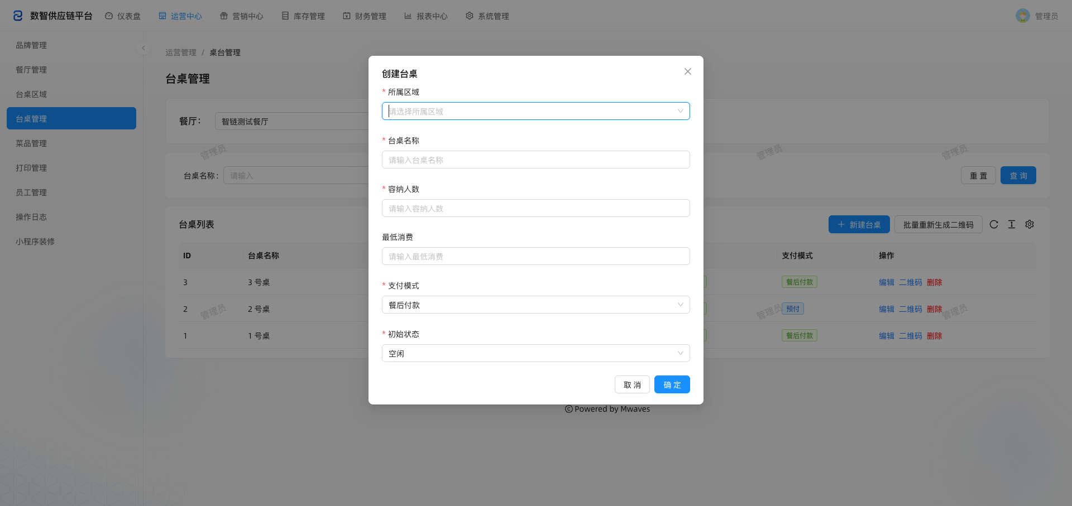
创建台桌
图 · 创建台桌：所属区域、名称、容纳人数、最低消费、支付模式、初始状态
- 选餐厅 —— 顶部切换要维护的餐厅。
- 新建台桌 —— 选所属区域，填名称、容纳人数、最低消费，选支付模式（餐后付款 / 预付）与初始状态。
- 二维码 —— 保存后生成点餐二维码，可批量重新生成。
💡 提示 · 支付模式：餐后付款 = 先用后付；预付 = 先付后用（扫码下单即付款）。

员工管理
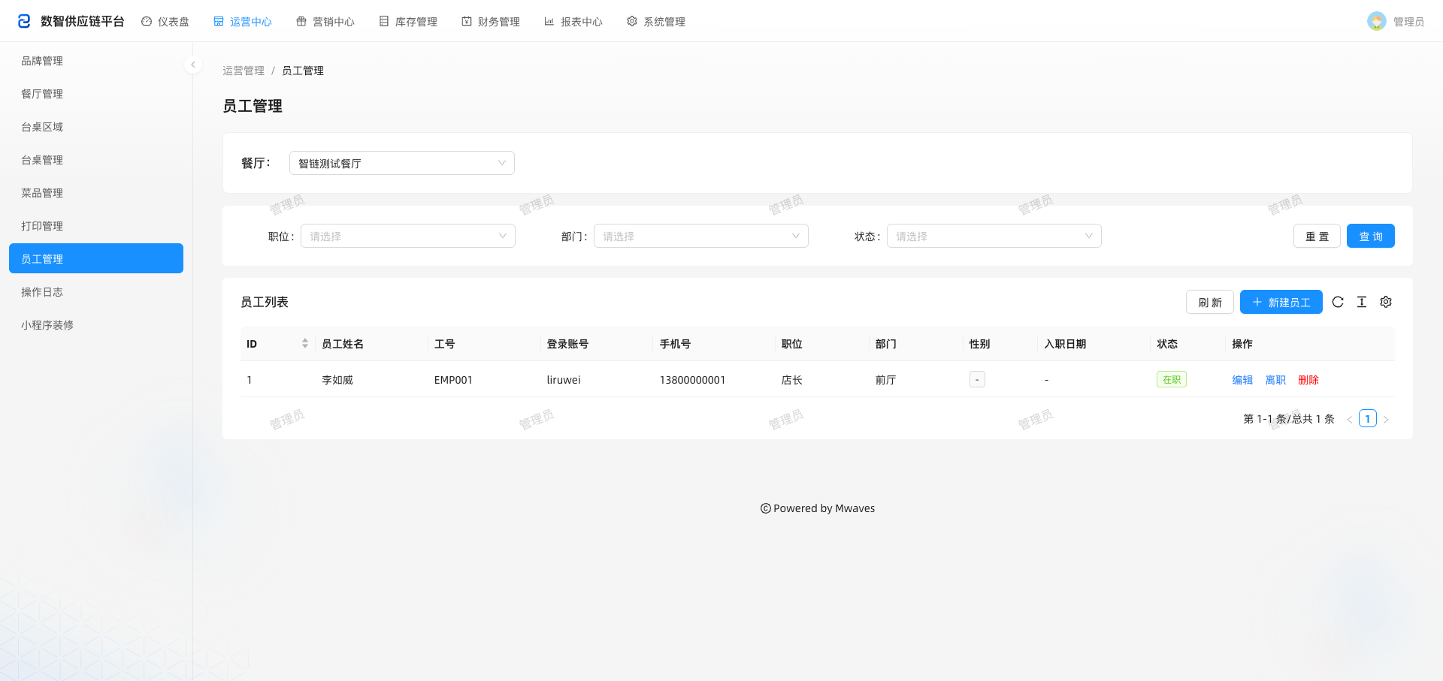
员工列表
图 · 员工列表：按职位 / 部门 / 状态筛选，操作列可编辑、离职、删除
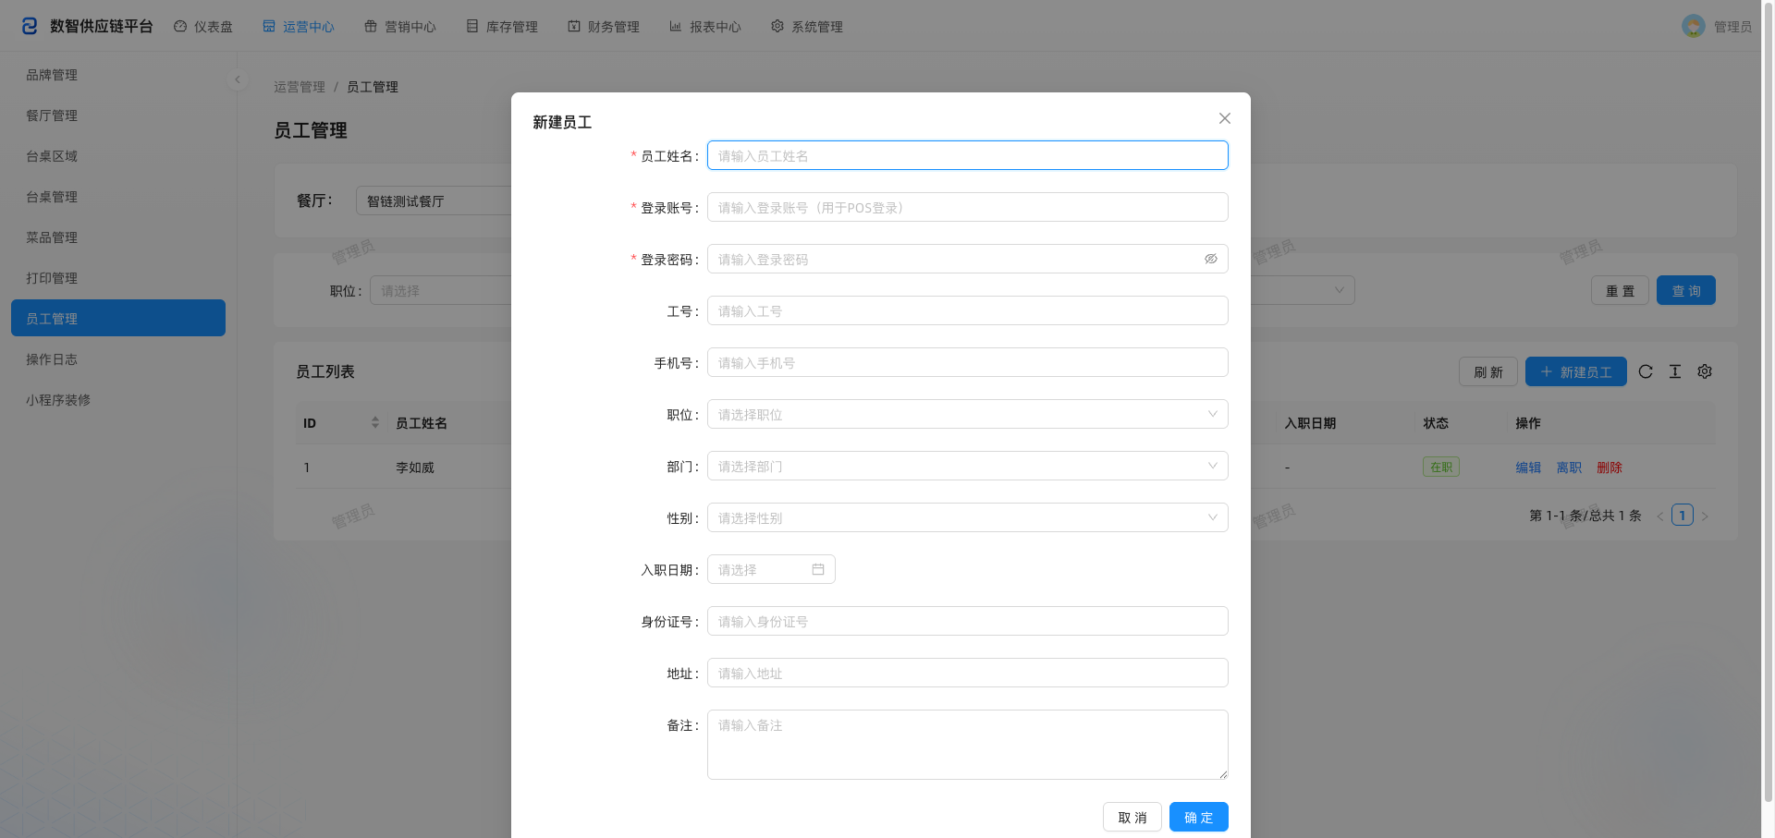
新建员工
图 · 新建员工：姓名、登录账号、密码、工号、职位、部门、手机号、入职日期
- 新建员工 —— 填姓名、登录账号、密码（用于登录 POS / 后台）、工号、职位、部门。
- 补充档案 —— 填手机号、入职日期等（选填）。
- 离职处理 —— 员工离岗时点「离职」停用账号。
💡 提示 · 登录权限另配：员工账号能看哪些菜单，需到 系统管理 → 用户 / 角色管理 给对应角色分配权限。

操作日志
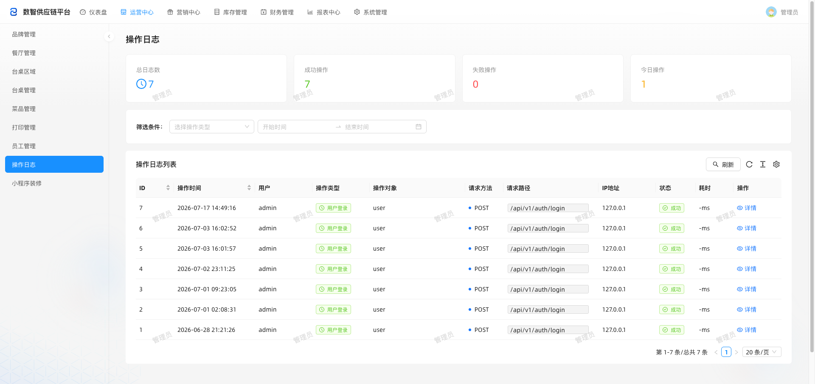
操作日志
图 · 操作日志：按时间 / 操作人 / 类型查询关键操作的审计记录（只读）
- 筛选 —— 按时间范围、操作人、操作类型筛选。
- 查看 —— 定位记录查看详情，用于追溯与审计。

小程序装修
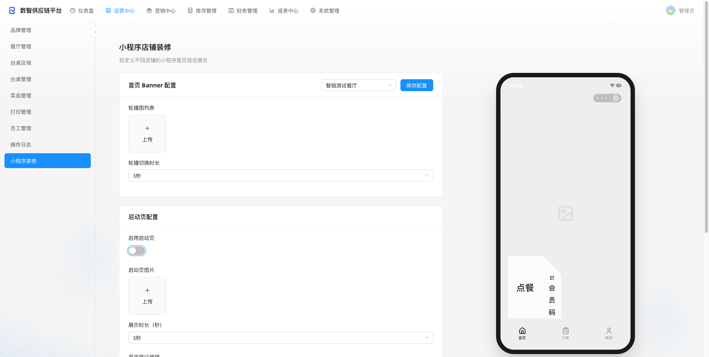
小程序装修
图 · 小程序店铺装修：按店铺配置首页 Banner、轮播图、主题色
- 选店铺 —— 顶部切换要装修的餐厅店铺。
- 配首页 —— 配置首页 Banner、上传轮播图、调推荐位。
- 主题色与保存 —— 设主题色（或恢复默认），点「保存配置」发布。
⚠️ 注意 · 改动会传导到 POS：菜品、台桌、价格等基础档案修改后会实时影响 POS 端的点餐与收银，营业高峰前请谨慎调整。
💡 提示 · 员工账号要配角色：在 员工管理 新建员工后，需到 系统管理 → 角色管理 给其角色分配权限，否则登录看不到菜单。

3. 营销中心
管理会员体系、积分储值规则、优惠券与充值活动——所有拉新、留存、复购的营销配置都在这里。
定位：业务操作 · 含资损配置 适用：运营 / 店长
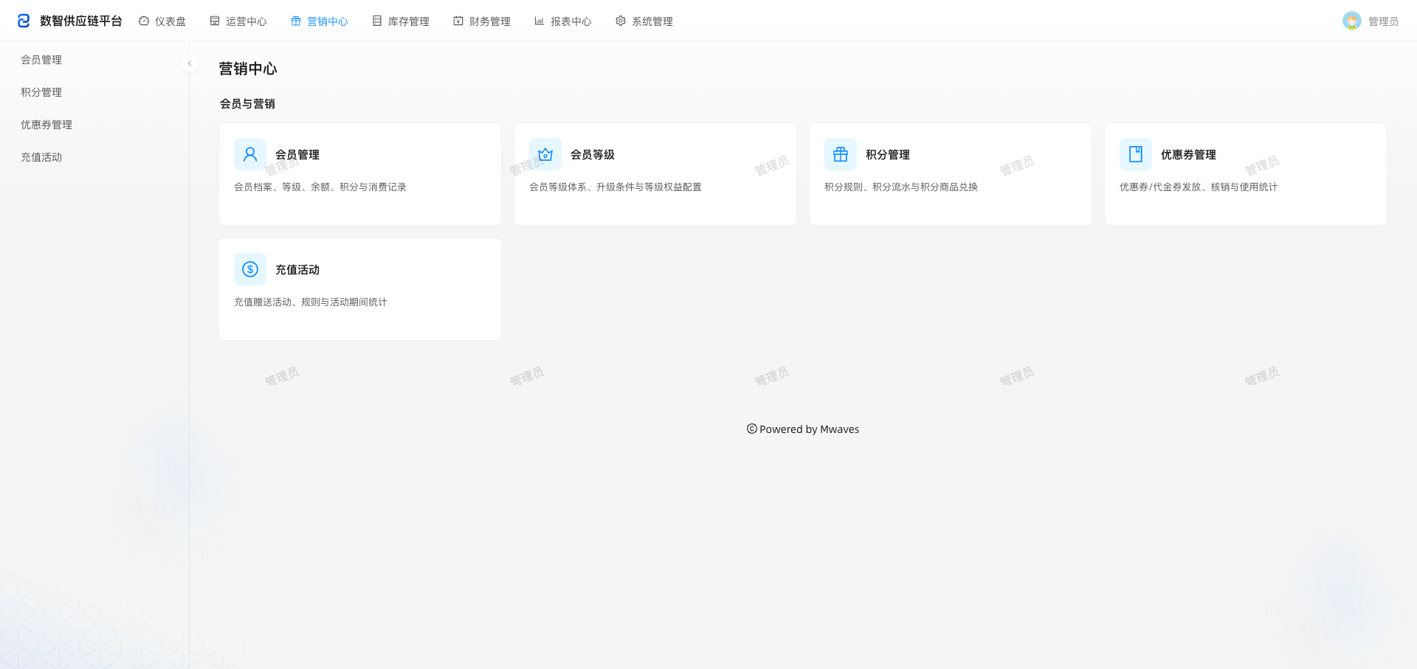
营销中心落地页
图 · 营销中心入口：会员、积分、优惠券、充值活动等功能卡片

功能概览
功能 | 说明 | 导航可见
会员管理 | 管理会员档案、积分、等级、余额 | 是
会员等级（卡片 / 权益体系） | 配置会员等级与对应权益 | 否（从会员管理进入）
积分管理 | 管理积分获取与储值规则 | 是
优惠券管理 | 创建、发放、核销优惠券 | 是
充值活动 | 配置充值赠送等营销活动 | 是

常用操作
- 查询会员 —— 在 会员管理 按手机号 / 姓名搜索，查看会员的积分、余额、等级与消费记录。
- 配置等级与规则 —— 在 会员等级 配置等级体系与权益；在 积分管理 配置积分获取与储值规则。
- 创建营销活动 —— 在 优惠券管理 创建券（面值 / 门槛 / 有效期），在 充值活动 配置充值赠送。
- 上线前测试 —— 资金类活动（券、充值赠送）建议先小范围验证再正式投放。

会员管理
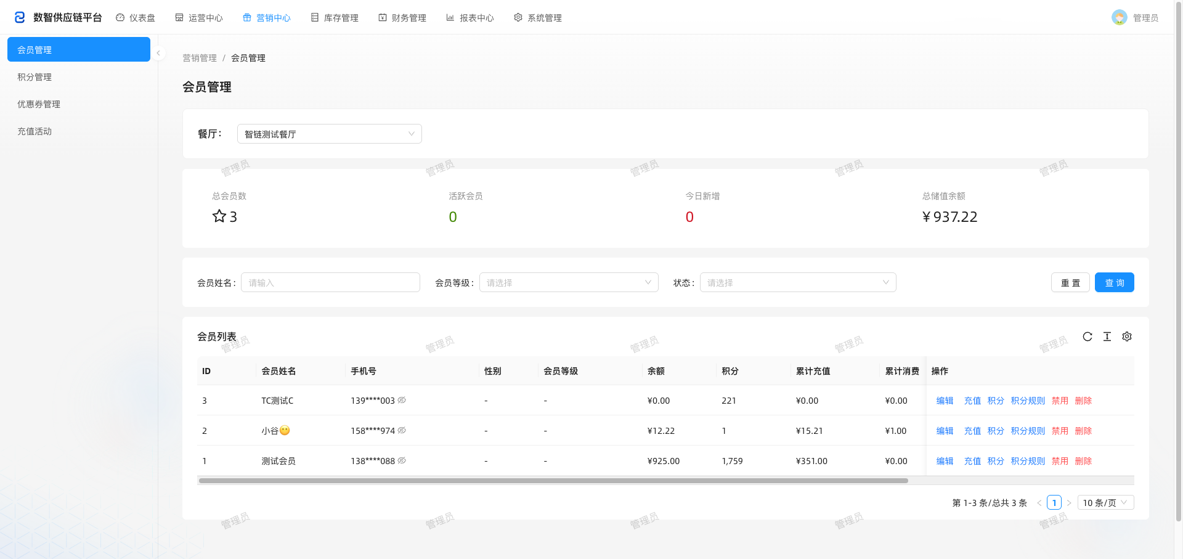
会员管理列表
图 · 会员列表：顶部统计总会员 / 储值余额；列表显示等级、余额、积分、累计充值消费，操作列可充值、调整积分
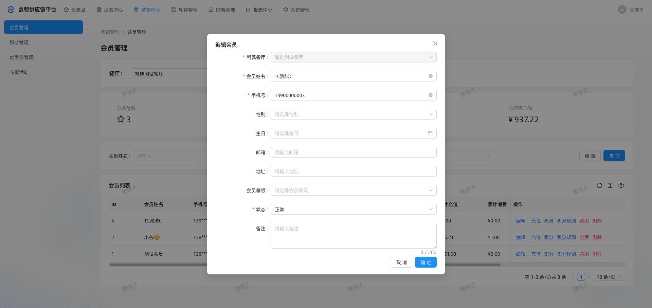
编辑会员
图 · 编辑会员：姓名、手机号、等级、状态、备注
- 查询会员 —— 按手机号 / 姓名搜索，查看等级、余额、积分与累计充值消费。
- 充值 / 调整积分 —— 操作列点「充值」给余额充值，或点「积分」手动增减（均留痕）。
- 编辑 / 禁用 —— 点「编辑」改档案，或「禁用」停用。

会员等级
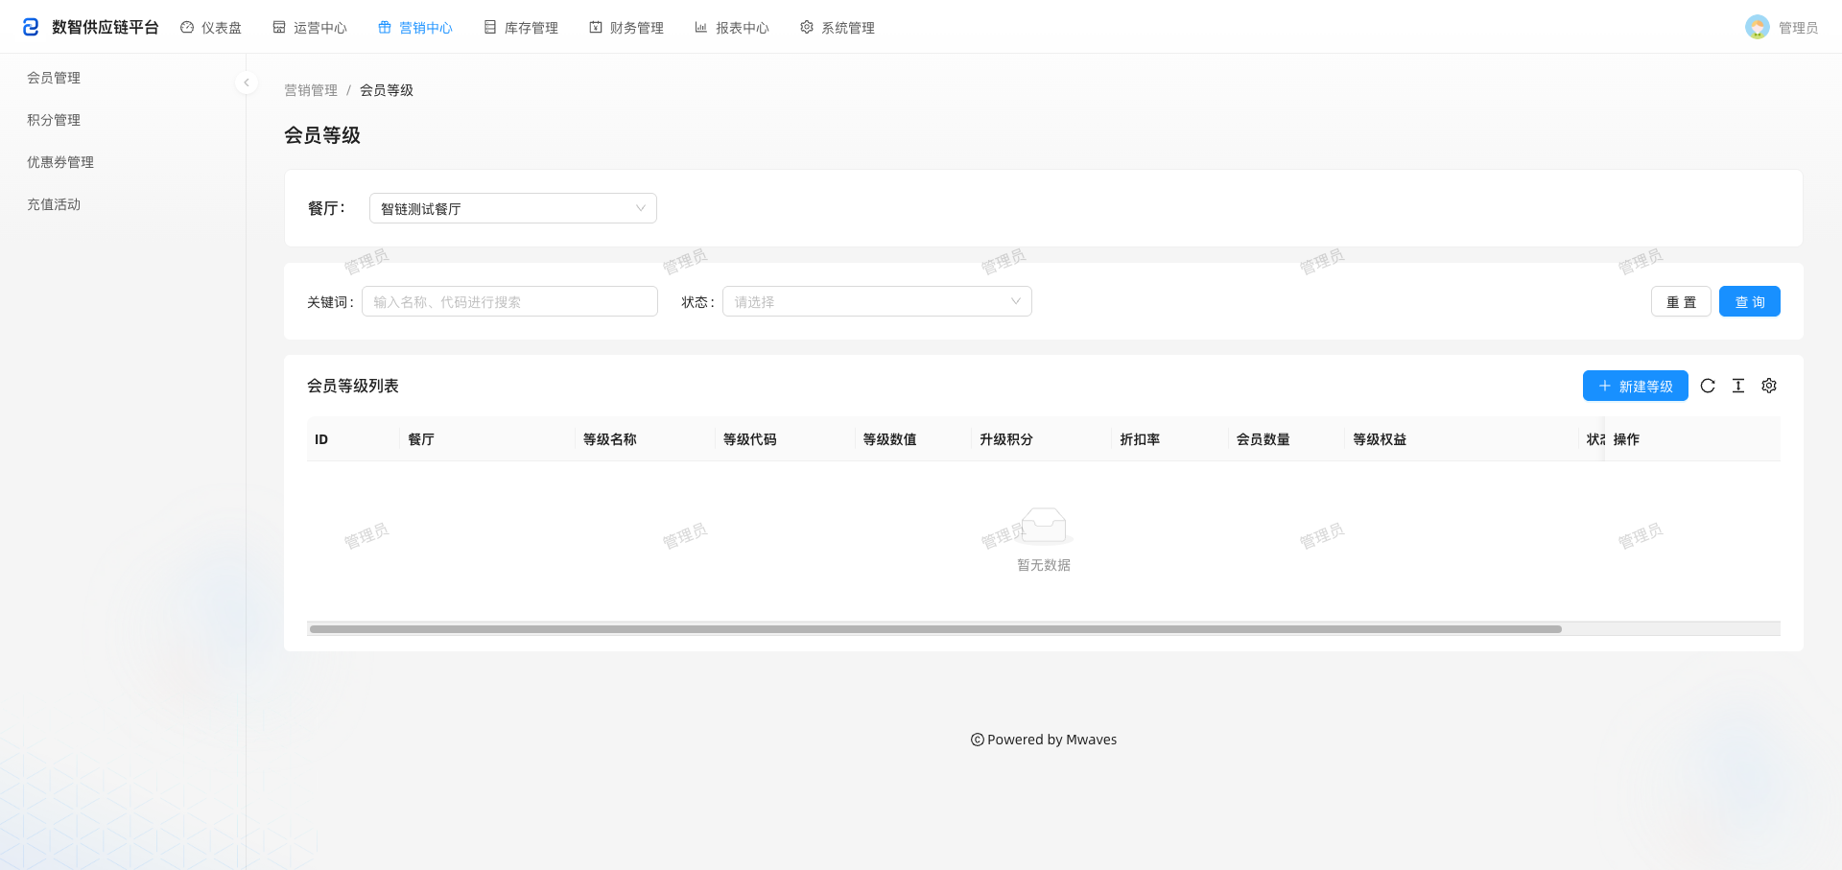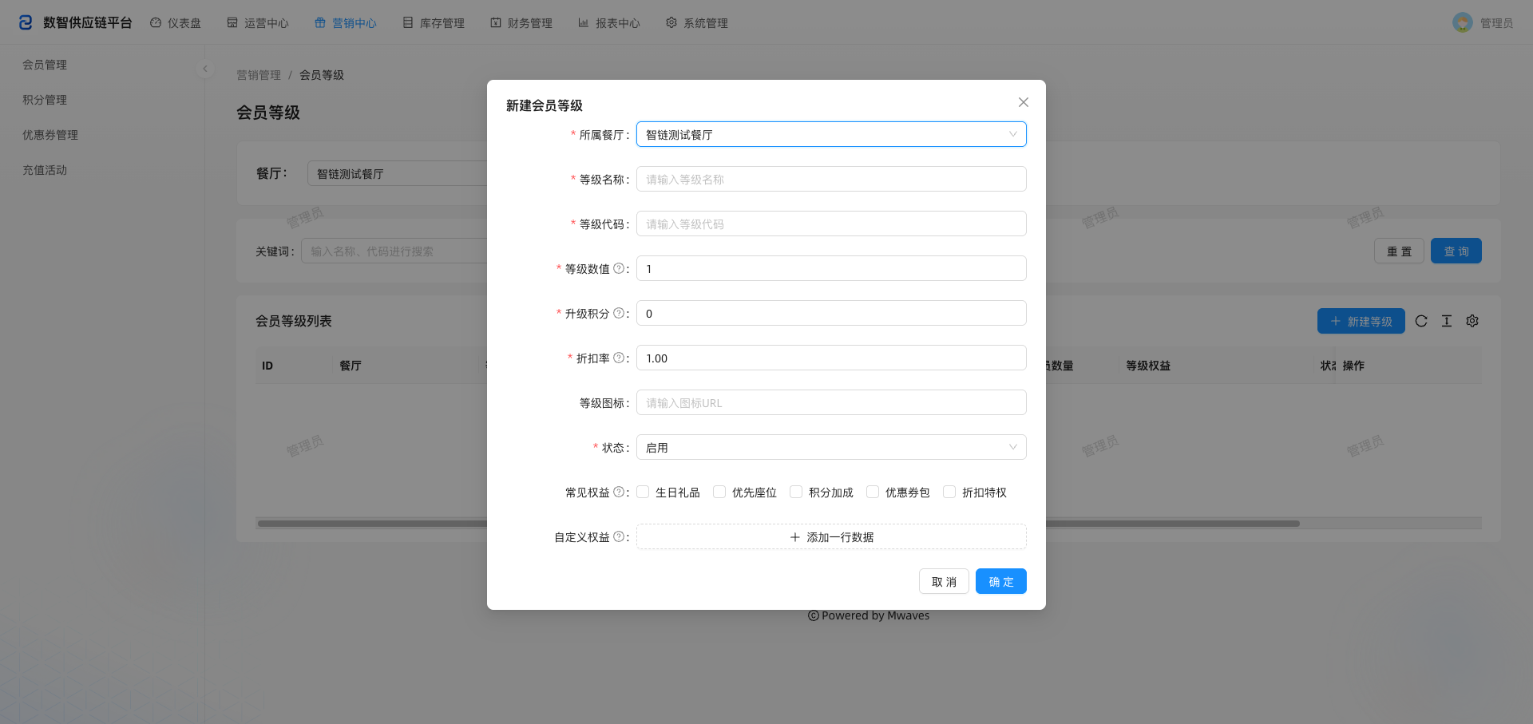
图 · 会员等级：列表显示升级积分、折扣率、会员数量、权益；新建等级勾选常见权益（生日礼品 / 优先座位 / 积分加成等）
- 新建等级 —— 填等级名称、等级数值（层级），设升级所需积分与折扣率。
- 配权益 —— 勾选常见权益，可加自定义权益。
⚠️ 注意 · 影响全部会员：等级的折扣率、权益改动会影响该等级下所有会员，调整前请评估范围。

积分管理
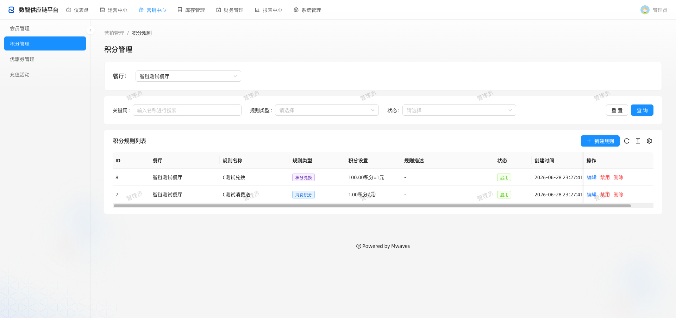
积分规则列表
图 · 积分规则：类型（消费积分 / 积分兑换）、积分设置、状态
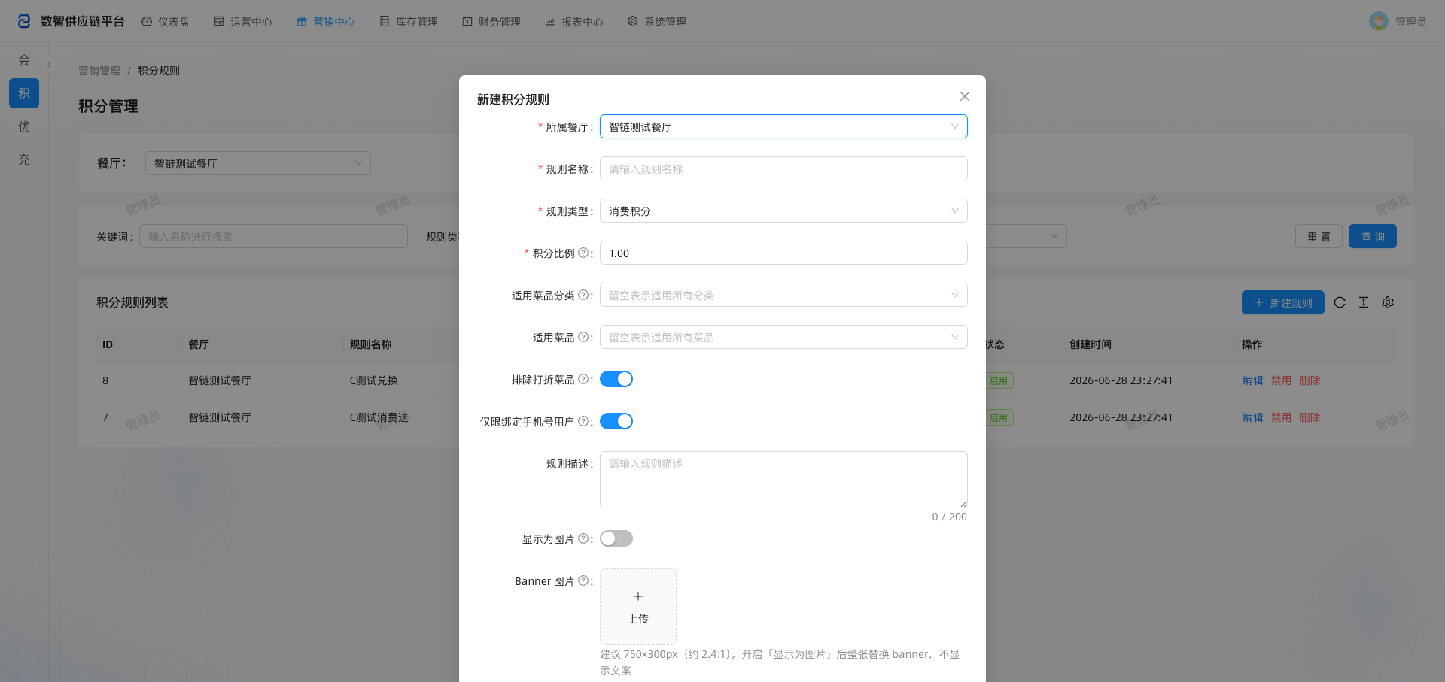
新建积分规则
图 · 新建积分规则：类型、积分比例、适用菜品 / 分类、Banner 配置
- 新建规则 —— 选类型：消费积分（消费送，如 1 积分/元）或积分兑换（如 100 积分=1 元）。
- 设比例与范围 —— 填积分比例，选适用菜品 / 分类（留空即全部），可排除打折菜品。
- 配展示 —— 可上传 Banner 图 / 设背景色。

优惠券管理
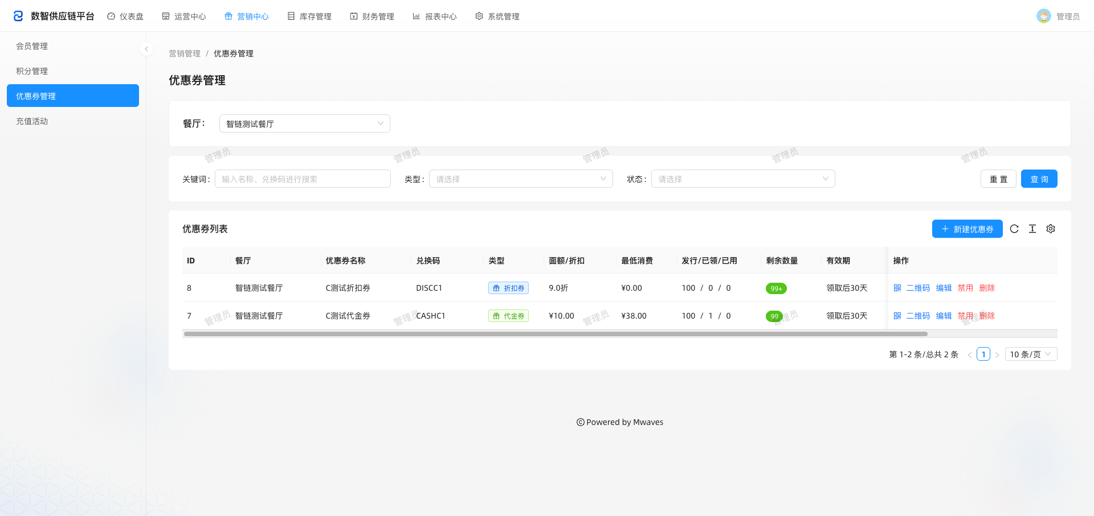
优惠券列表
图 · 优惠券列表：类型（代金券 / 折扣券）、面额、最低消费、发行 / 已领 / 已用、有效期
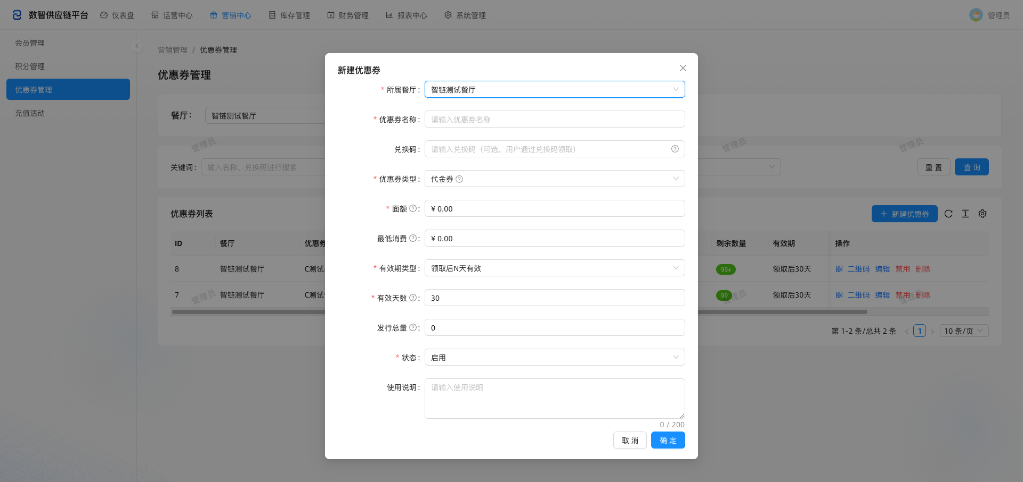
新建优惠券
图 · 新建优惠券：类型、面额、最低消费、有效期类型、发行总量
- 新建优惠券 —— 选类型（代金券 / 折扣券），填面额、最低消费门槛。
- 有效期与发行 —— 设有效期类型（领取后 N 天 / 固定日期）、发行总量。
- 发放与核销 —— 启用后会员可在小程序领取，结账时凭券抵扣；可查看二维码。
⚠️ 注意 · 资损提醒：券面值、门槛、有效期直接影响让利金额，上线前务必小范围测试。

充值活动
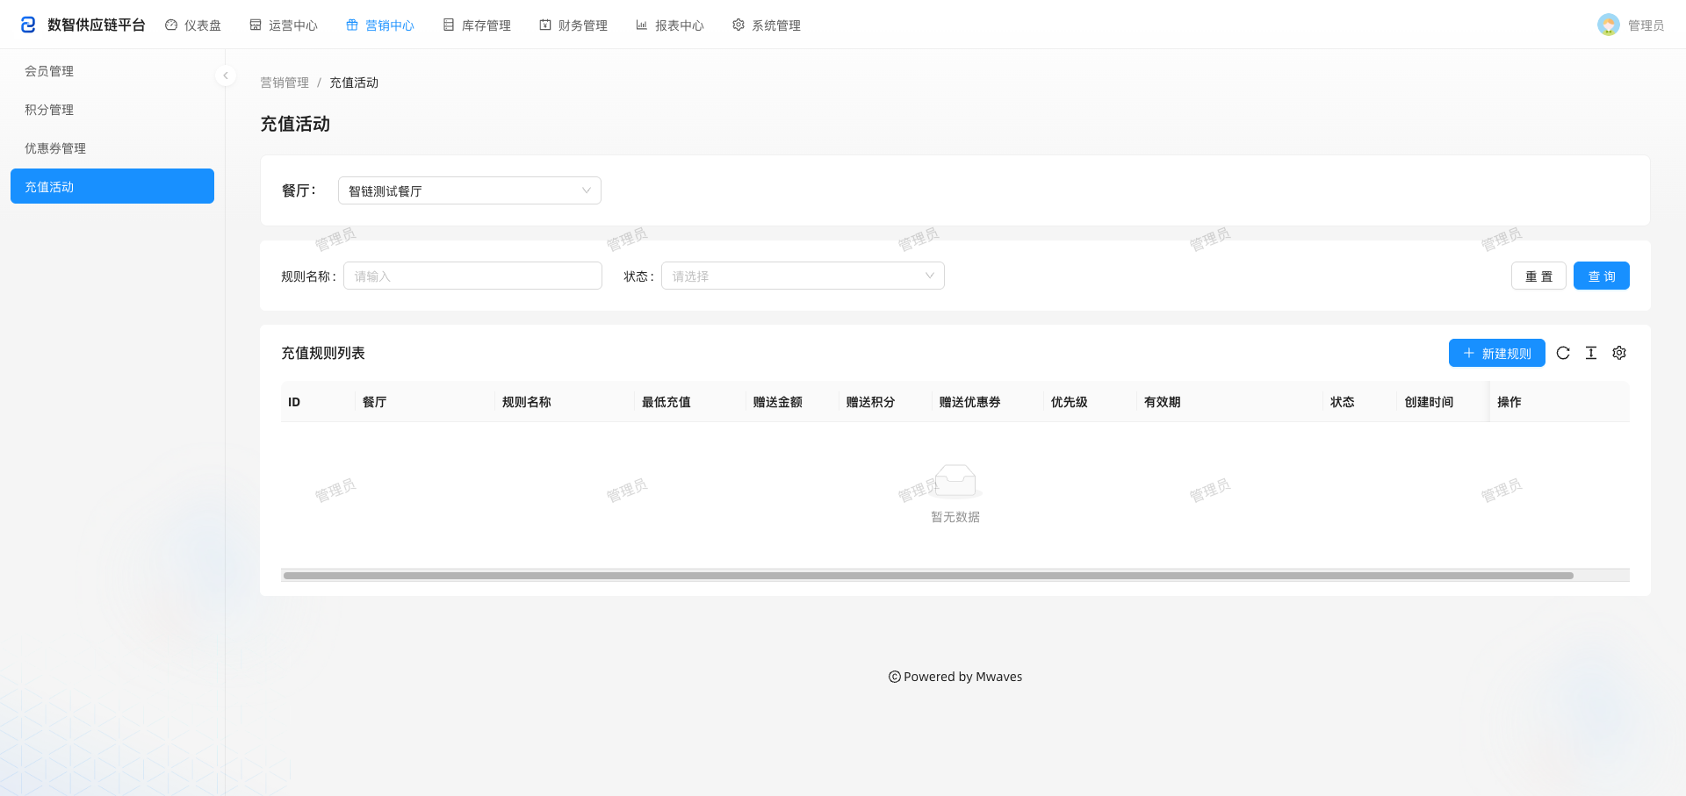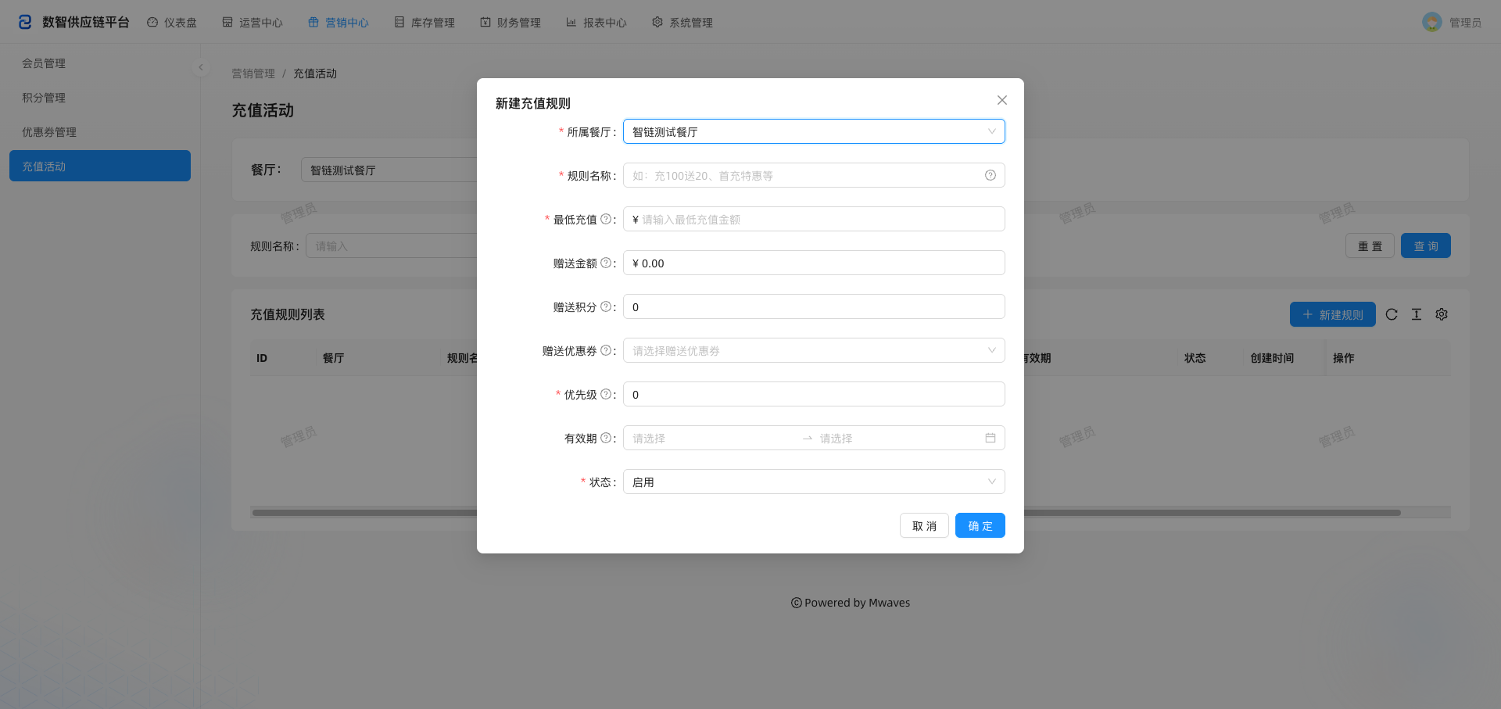
图 · 充值规则：最低充值、赠送金额 / 积分 / 优惠券、优先级、有效期
- 新建规则 —— 填规则名称（如充 100 送 20），设最低充值金额。
- 配赠送 —— 设赠送金额、赠送积分、赠送优惠券。
- 优先级与有效期 —— 多条规则用优先级排序，设有效期后启用。
⚠️ 注意 · 资损提醒：充值赠送直接增加会员资产（余额 / 积分 / 券），请核对赠送额与门槛，避免被滥用。
⚠️ 注意 · 涉及资金，谨慎配置：充值赠送、优惠券面值等直接影响门店资金与会员资产，上线前请小范围测试，核对赠送金额、有效期与使用门槛。
💡 提示 · 找不到 会员等级 菜单？ 它是隐藏页，请先进入 会员管理，在页面内点击等级配置入口。

4. 库存管理
覆盖所有库存单据流转与档案管理：采购、入库、出库、调拨、盘点，以及物料 / 供应商 / 仓库 / 成本卡等全部基础档案。
定位：业务单据 · 含审核流程 适用：库管 / 采购 / 财务 / 店长
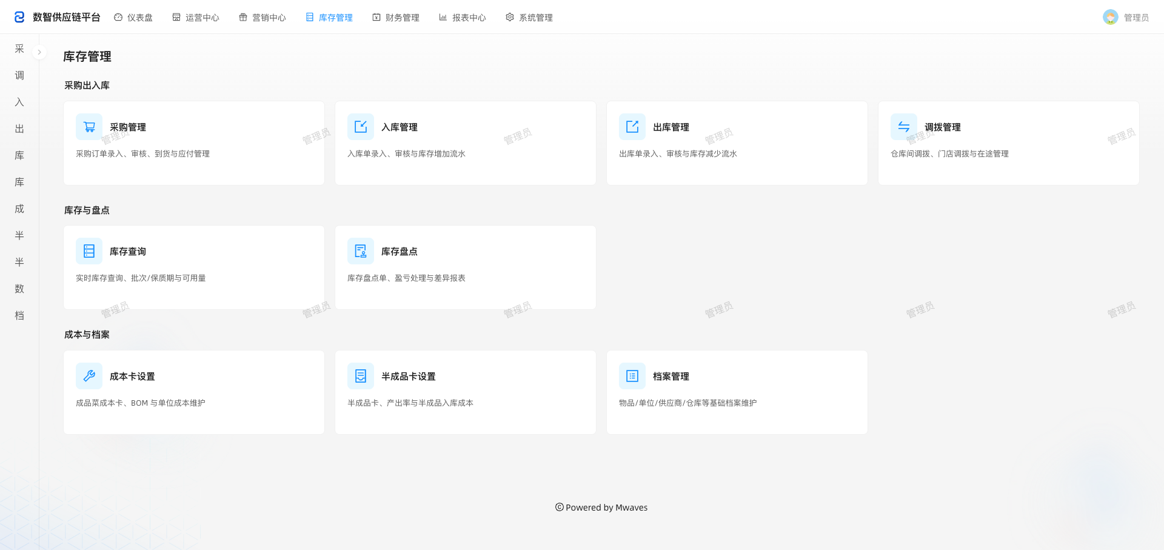
库存管理落地页
图 · 库存管理入口：采购 / 入库 / 出库 / 调拨 / 盘点等单据，以及档案、成本卡等配置卡片

业务单据
单据 | 说明
采购管理 | 采购单的新建、提交、审核全流程
入库管理 | 正式入库单管理
出库管理 | 出库单管理（含消耗出库）
调拨管理 | 仓库之间的物资调拨
库存盘点 | 盘点单管理，生成盘盈盘亏
库存查询 | 实时库存余量查询（只读）

配置与档案
功能 | 说明
成本卡设置 | 配置菜品标准成本卡（出库扣减依据）
半成品卡设置 | 配置半成品成本卡与配方
数据导入 | 批量导入物料 / 成本卡 / 菜品 / 供应商
档案管理（含 6 个子档案） | 物品档案、单位管理、供应商档案、成本卡档案、仓库档案、仓库区域

常用操作
- 新建单据 —— 进入对应单据模块（如 采购管理），点击 新建，选择仓库 / 供应商，添加明细物料与数量后保存。
- 提交并指派审核人 —— 提交单据时指派审核人——仅被指派的审核人可执行审核。
- 审核生效 —— 审核人审核通过后单据生效，库存数量与金额随之变动；驳回则退回提交人修改。
- 盘点 —— 在 库存盘点 新建盘点单，录入实盘数量，系统生成盘盈 / 盘亏并调整库存。
- 成本卡与导入 —— 在 成本卡设置 维护菜品成本卡（出库扣减依据）；大批量建档用 数据导入（顺序：物料 → 供应商 → 成本卡 → 菜品）。

示例：成本卡设置
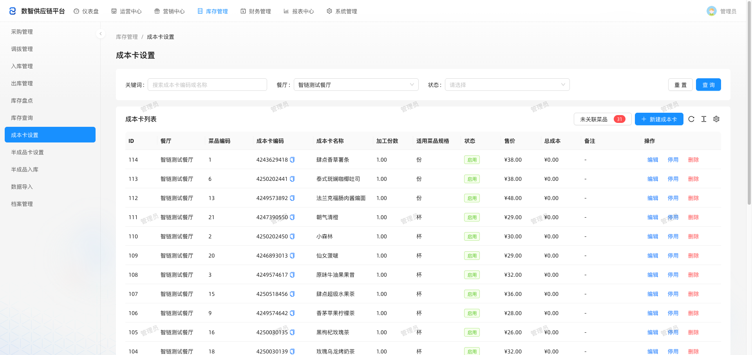
成本卡列表
图 · 成本卡列表：按餐厅 / 状态筛选，操作列支持复制、编辑、停用、删除
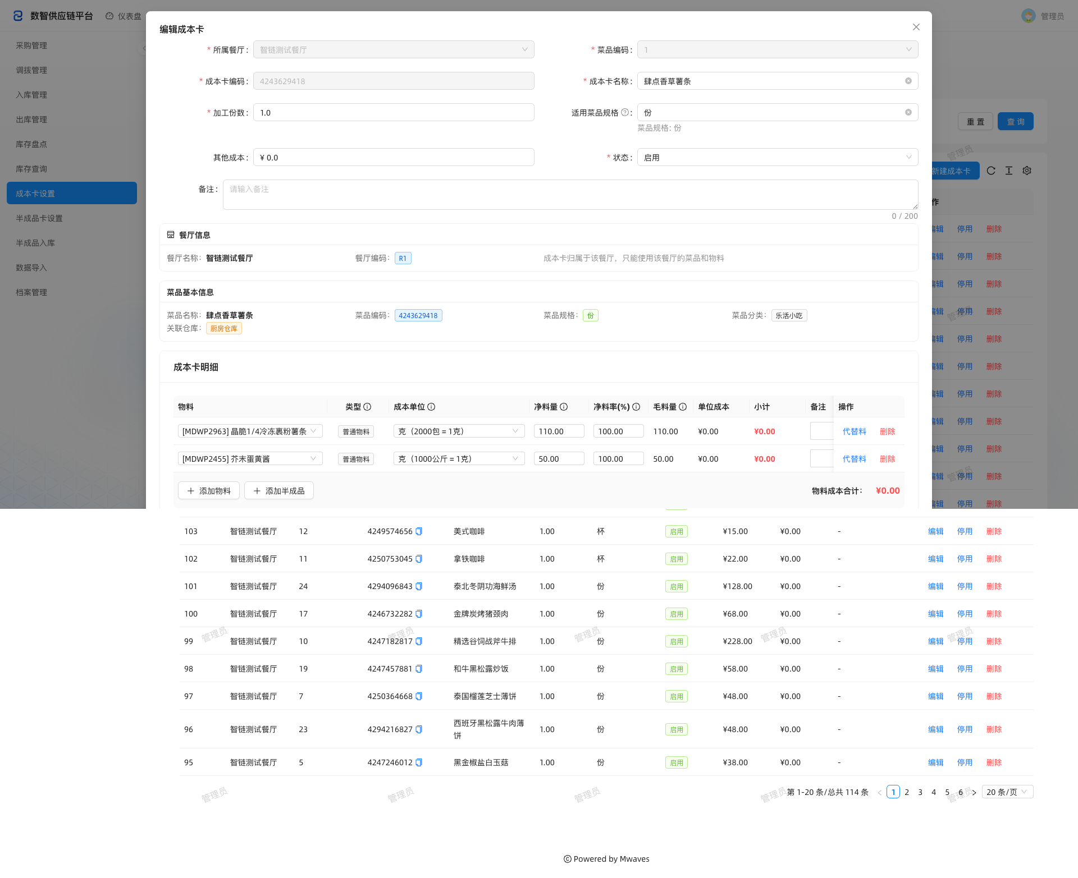
成本卡编辑
图 · 编辑成本卡：基本信息 + 成本卡明细（物料的净料量 / 净料率 / 单位成本），自动汇总物料成本与总成本

示例：采购管理与库存查询
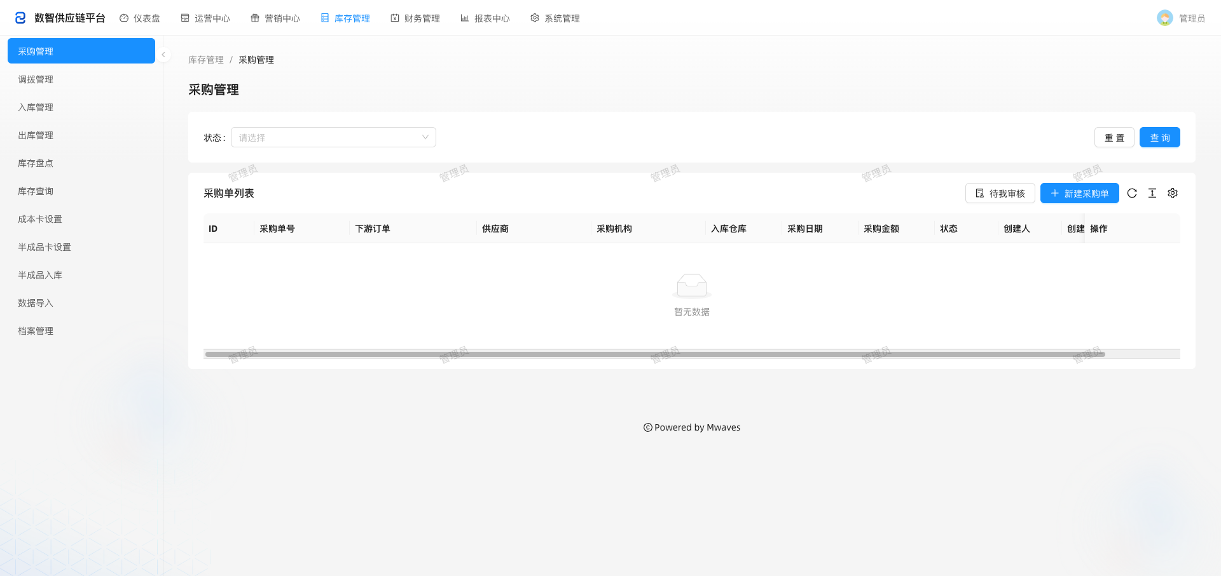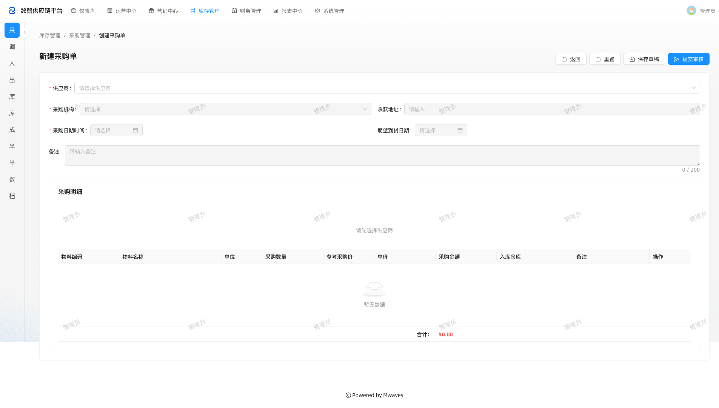
图 · 新建采购单：选供应商 / 仓库，添加采购明细，可保存草稿或提交审核
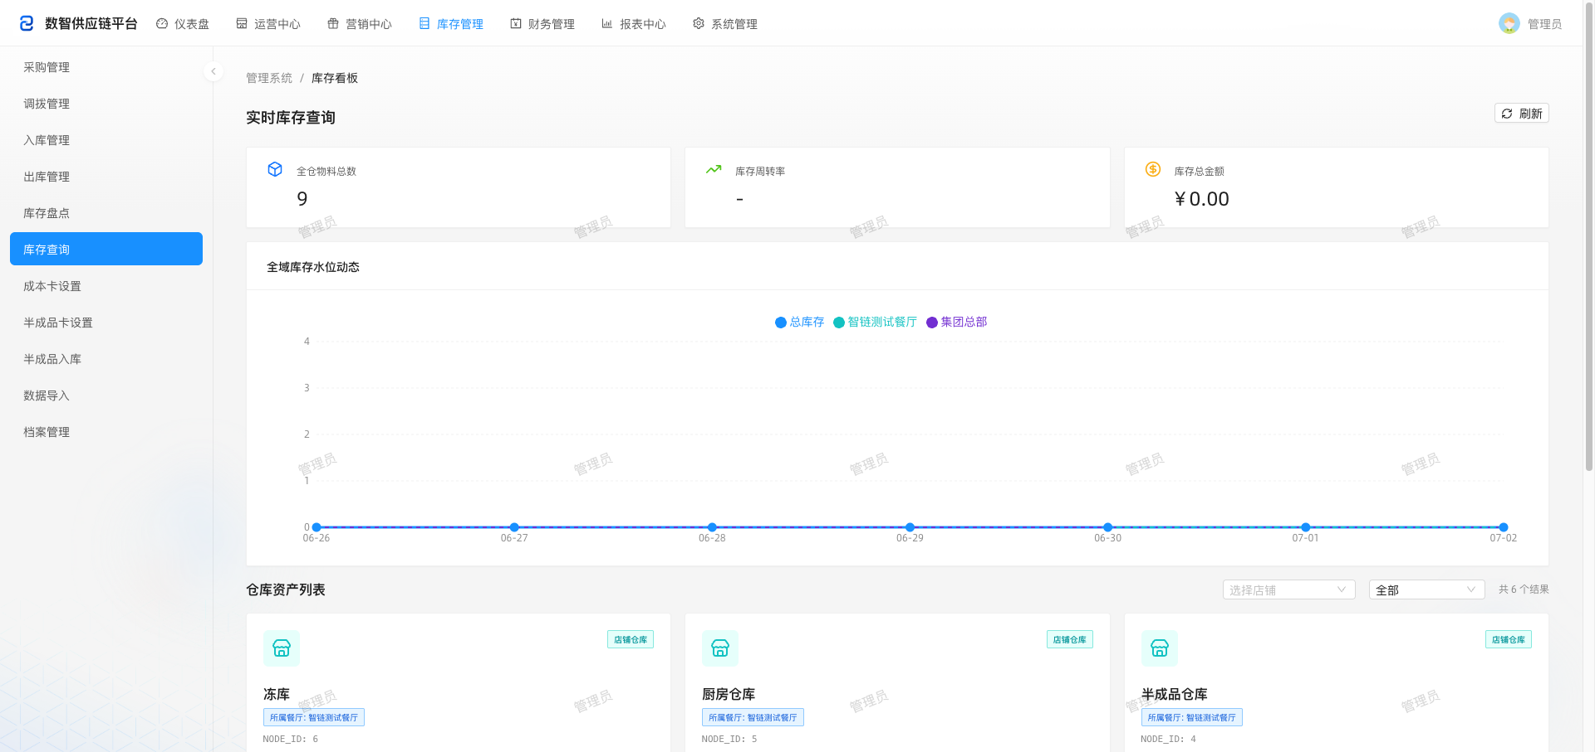
库存查询
图 · 库存查询：实时查看各物料的库存余量（只读）

入库管理
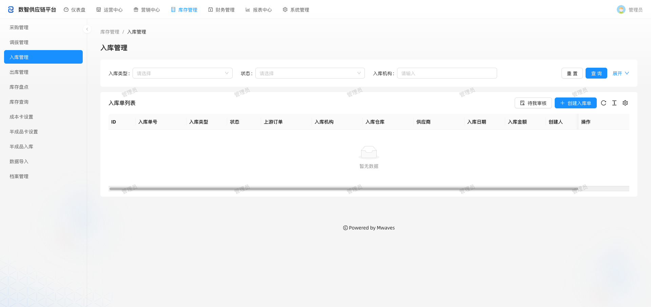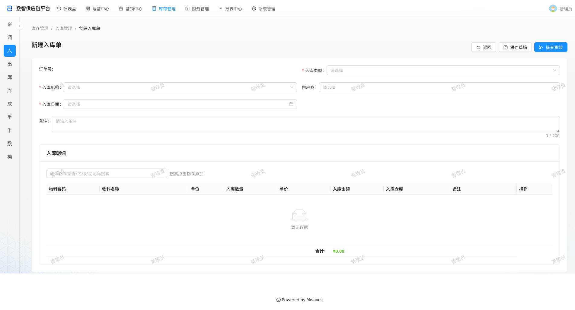
图 · 入库单列表（按状态筛选 / 待我审核）；新建入库单：入库类型 / 机构 / 供应商 / 日期 + 入库明细
- 新建入库单 —— 选入库类型、机构、供应商，添加物料明细（数量 / 单价 / 仓库）。
- 保存或提交 —— 「保存草稿」或「提交审核」指派审核人。
- 审核生效 —— 通过后库存入账；驳回退回修改。

出库管理
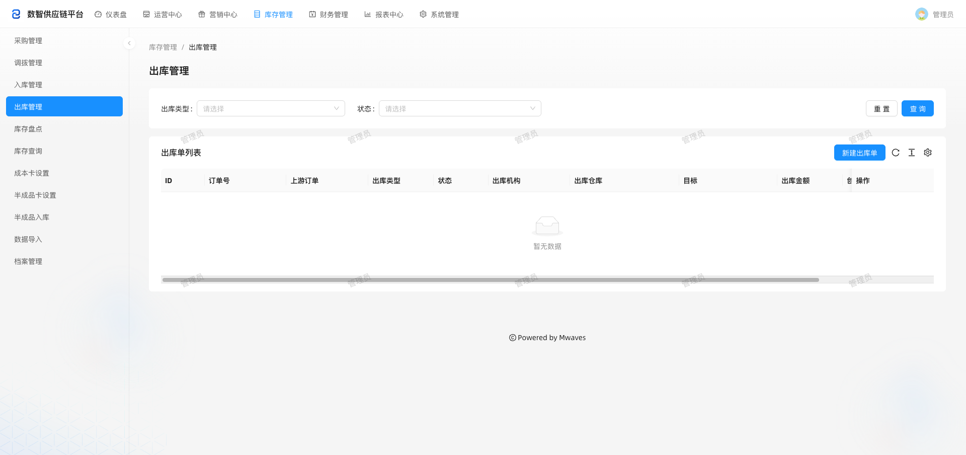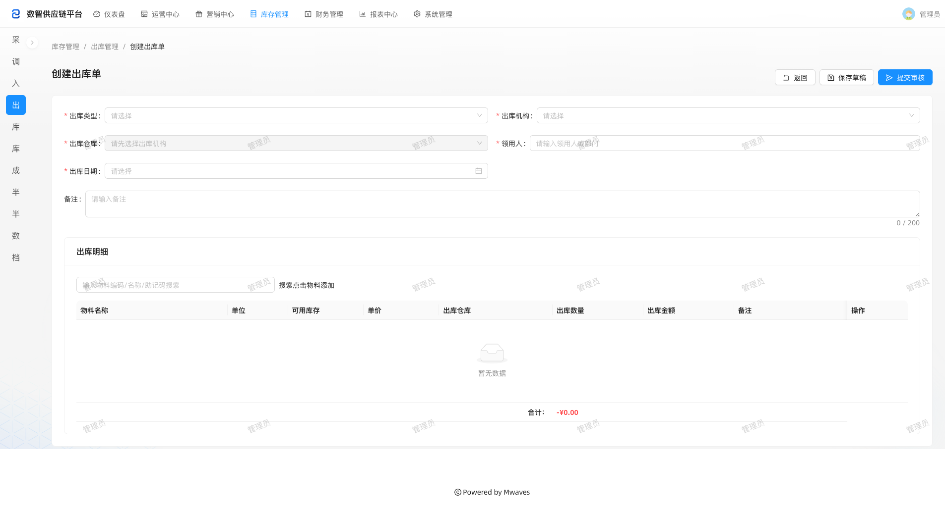
图 · 出库单列表；新建出库单：出库类型 / 机构 / 仓库 / 领用人 + 明细（显示可用库存）
- 新建出库单 —— 选出库类型、机构、仓库、领用人。
- 添加明细 —— 搜物料填出库数量（可看可用库存避免超扣）。
- 提交审核 —— 审核通过后库存扣减。

调拨管理
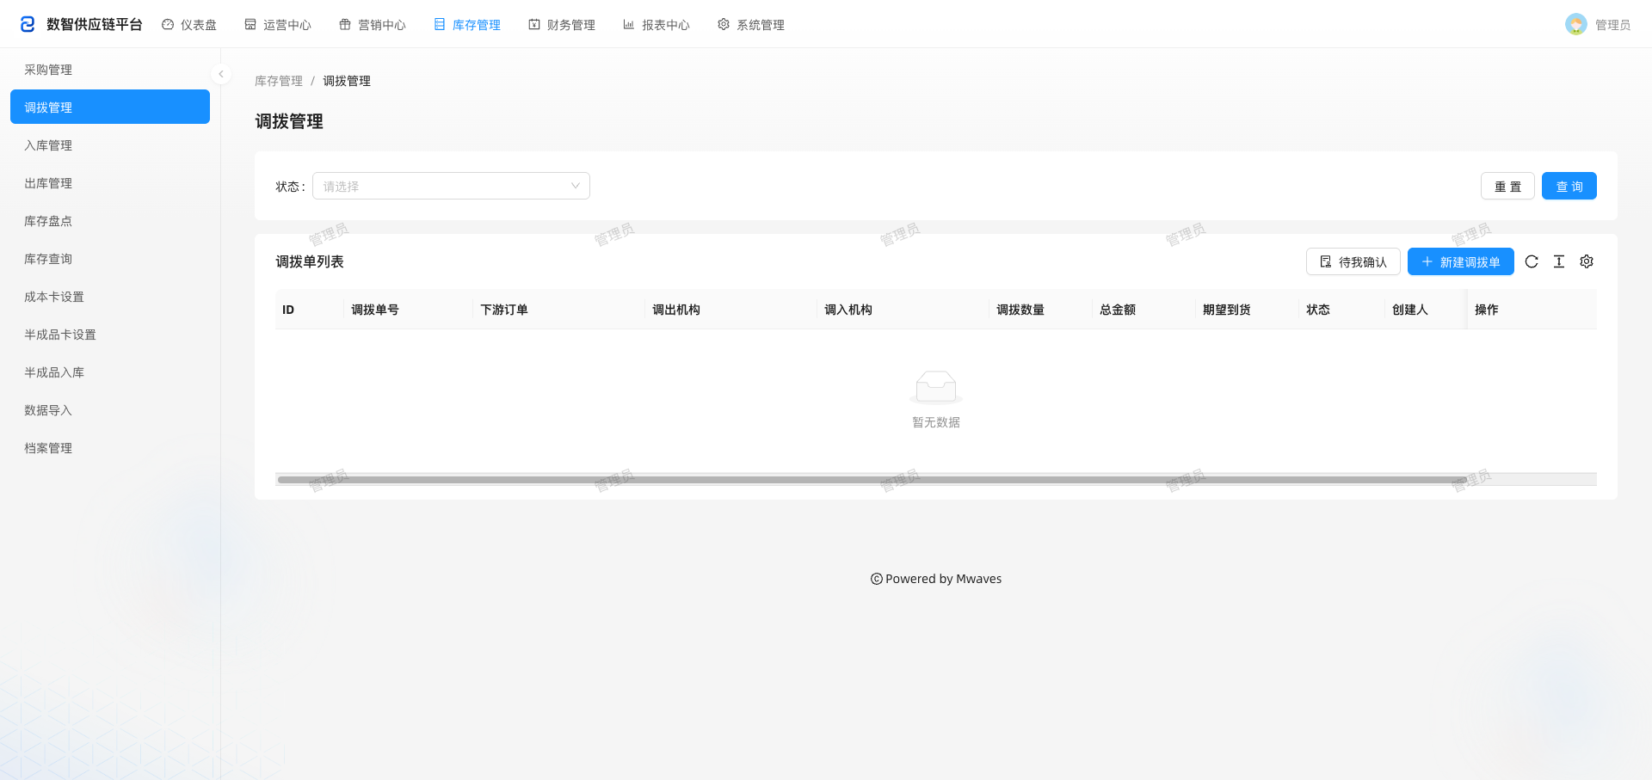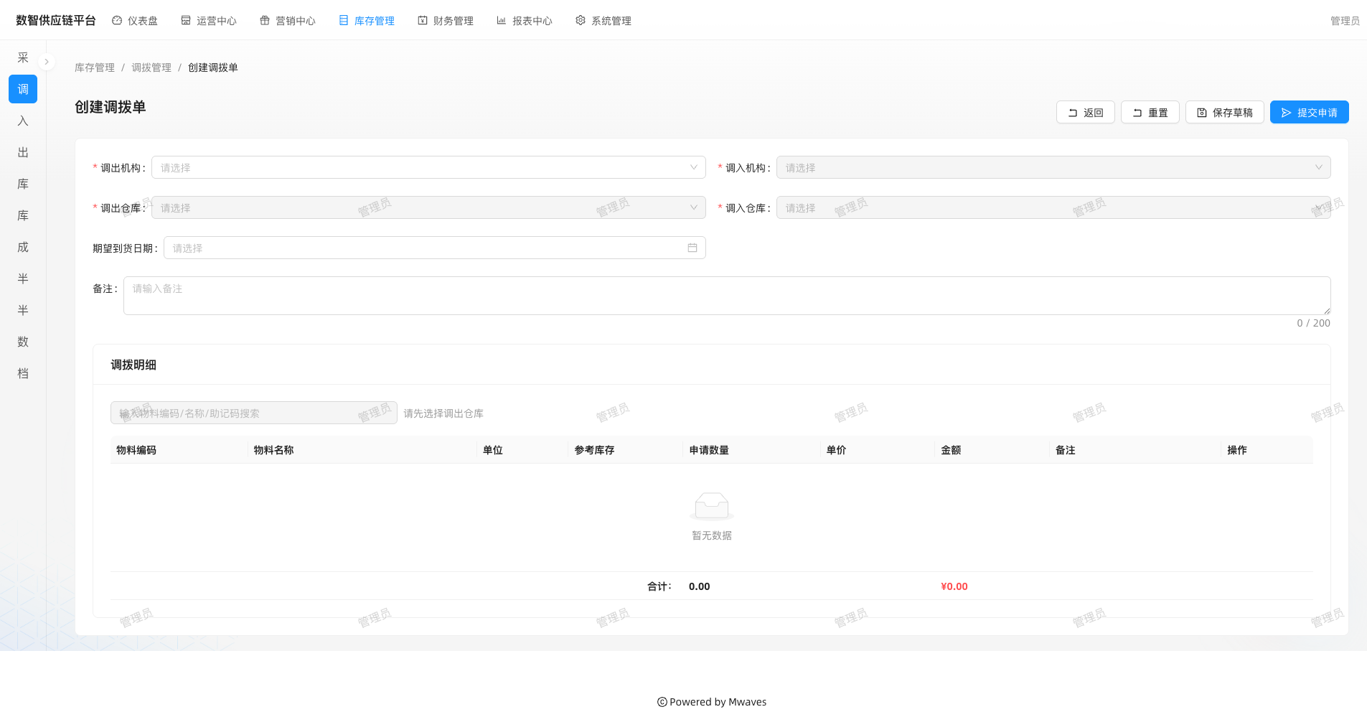
图 · 调拨单列表；新建调拨单：调出机构 / 仓库 + 调入机构 / 仓库（双仓流转）+ 明细
- 选调出 / 调入 —— 分别选调出与调入的机构、仓库。
- 添加明细 —— 搜物料填申请数量（显示参考库存）。
- 提交申请 —— 审核通过后调出仓扣减、调入仓增加。

库存盘点
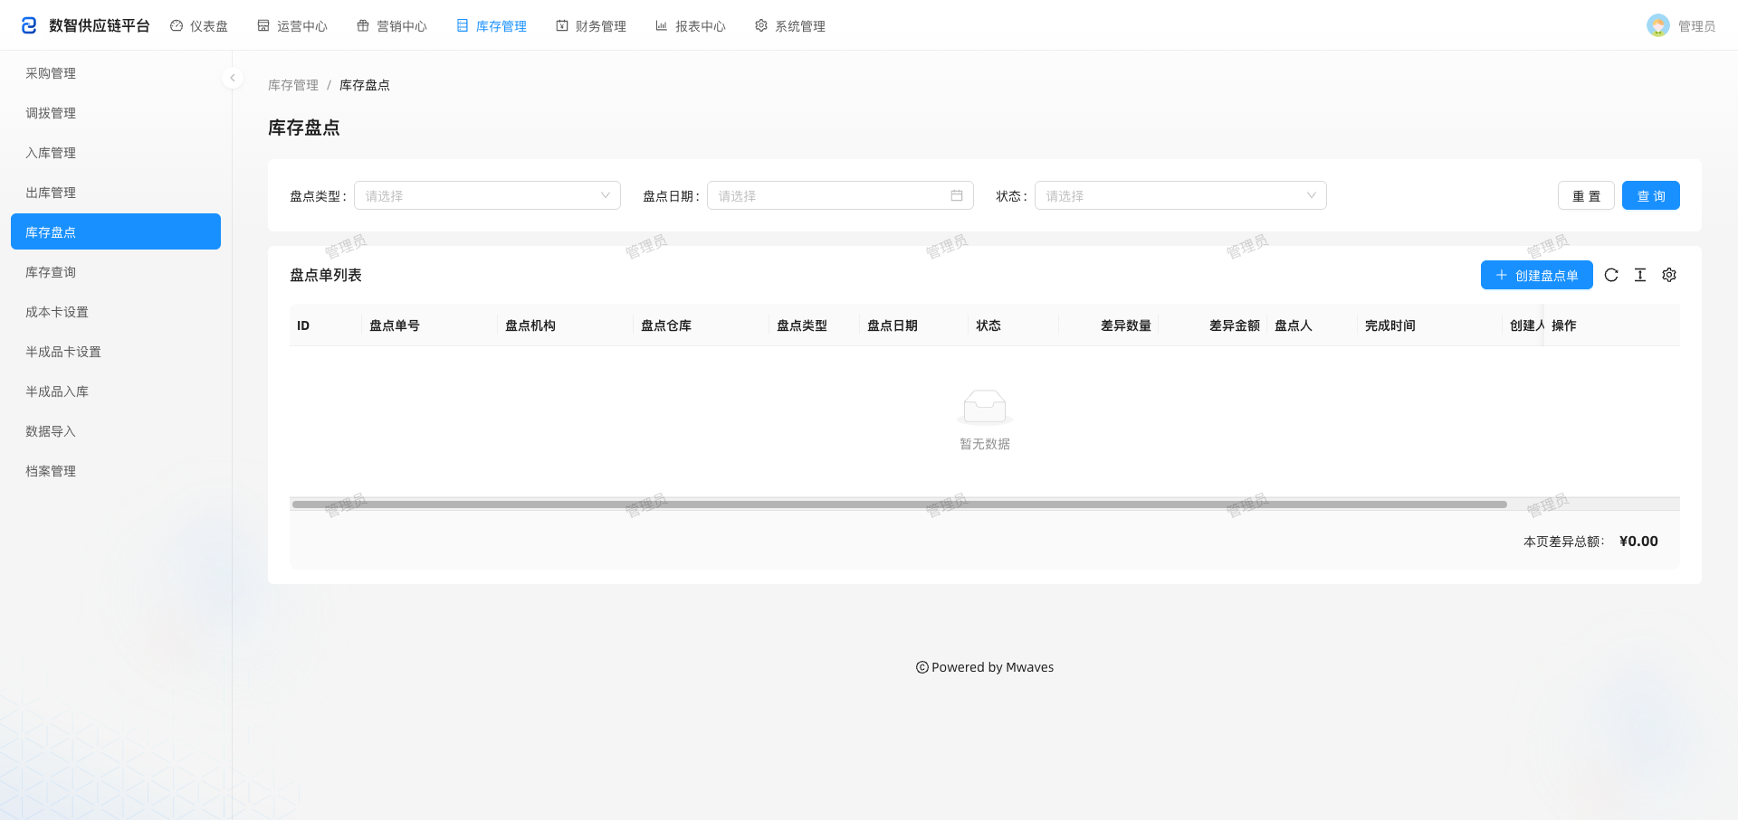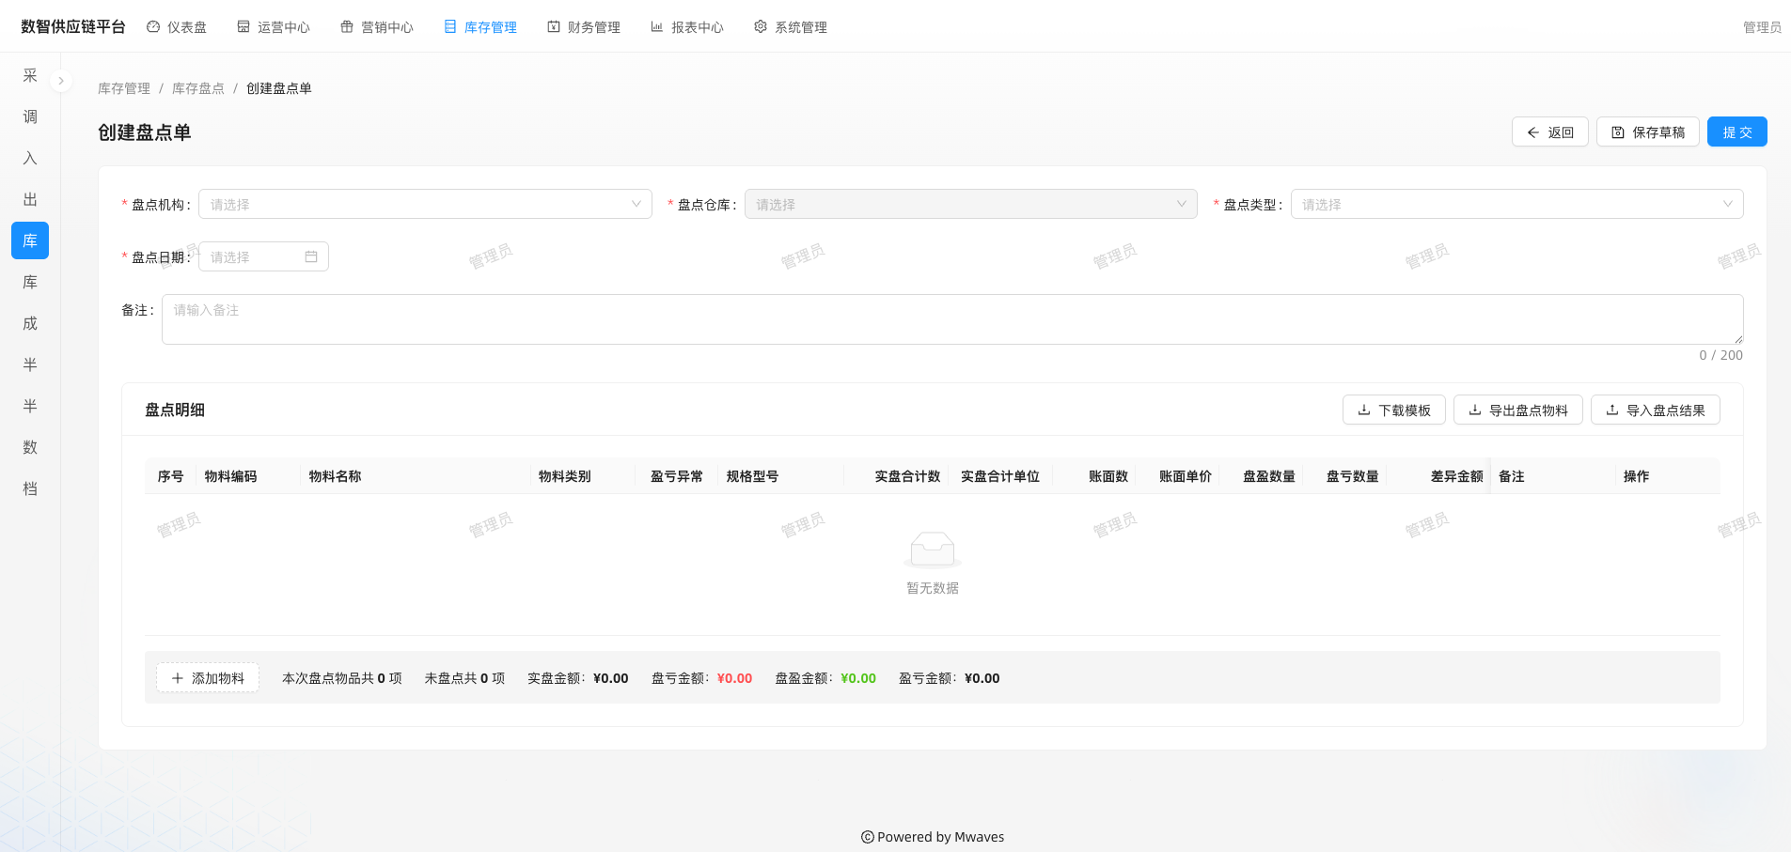
图 · 盘点单列表；创建盘点单：明细自动算盘盈 / 盘亏与差异金额，支持模板导入
- 新建盘点单 —— 选盘点机构、仓库、类型、日期。
- 录实盘 —— 导出物料清单线下盘点后导入结果（或手填），系统对比账面数自动算盈亏。
- 提交审核 —— 核对差异后提交，审核通过即调整库存。

半成品卡设置
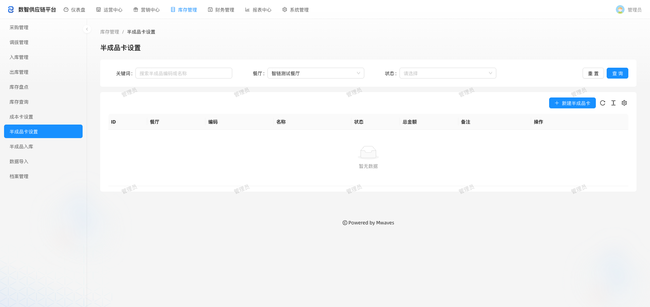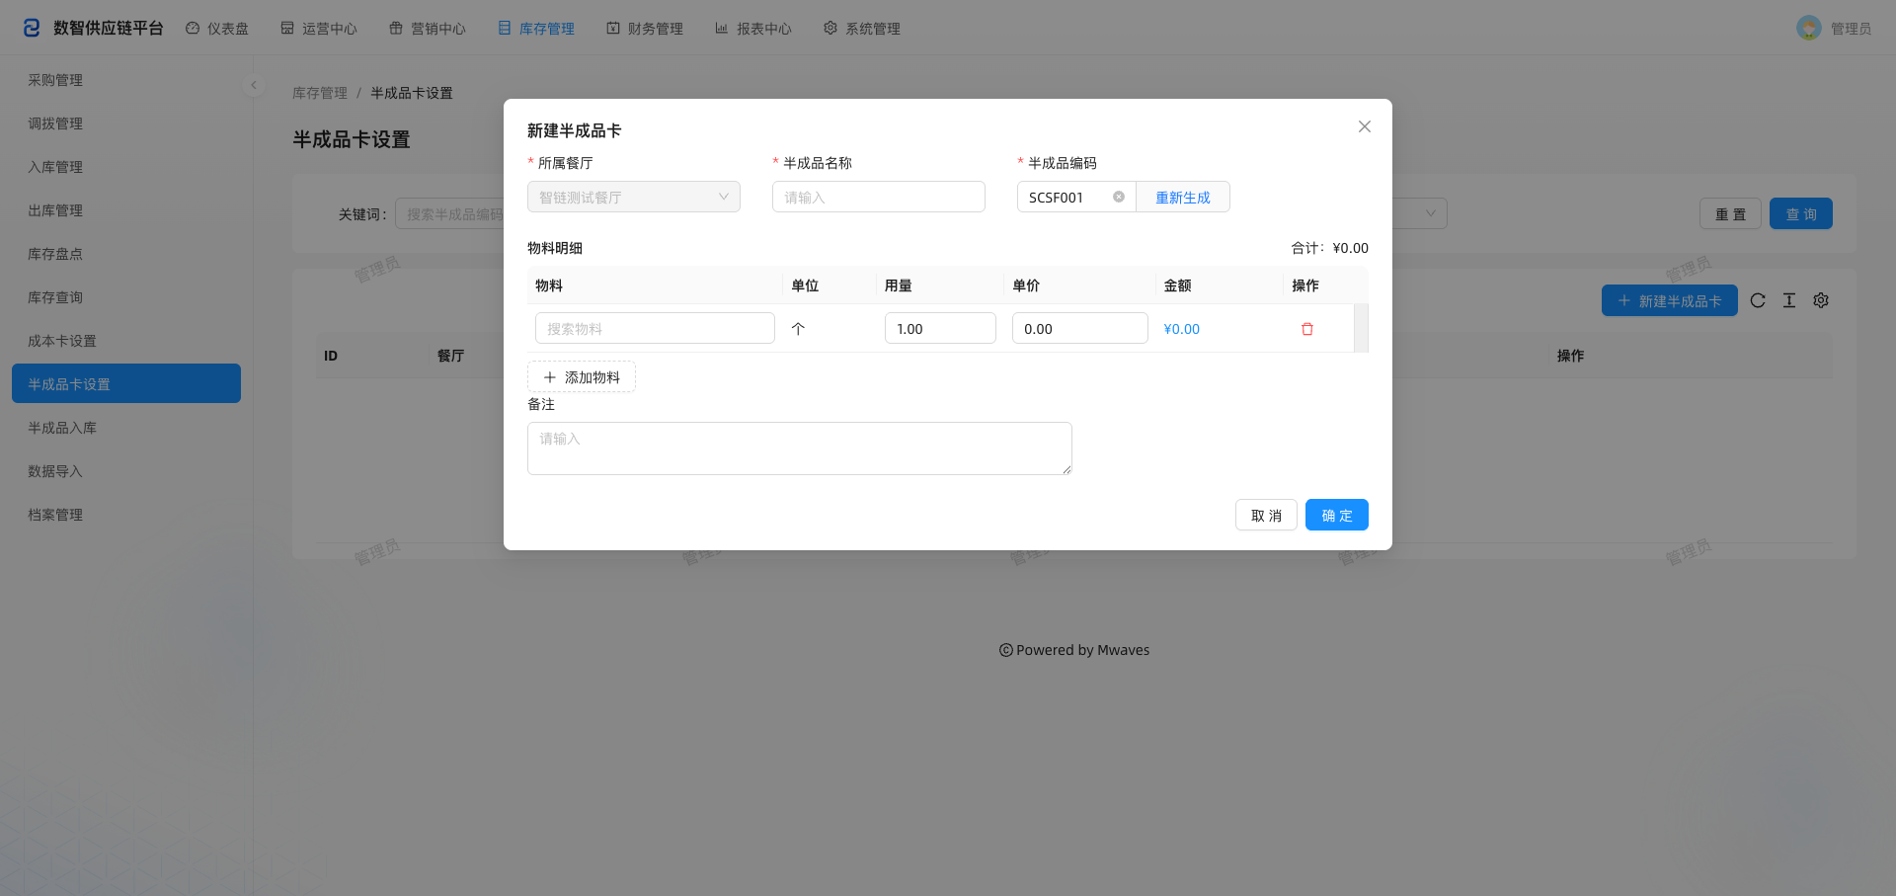
图 · 半成品卡列表；新建半成品卡：名称 / 编码 + 物料明细（用量 / 单价 / 金额）= 配方 BOM
- 新建半成品卡 —— 填名称、编码。
- 配配方 —— 添加物料明细（用量 / 单价），自动汇总合计金额。

半成品入库（领料）
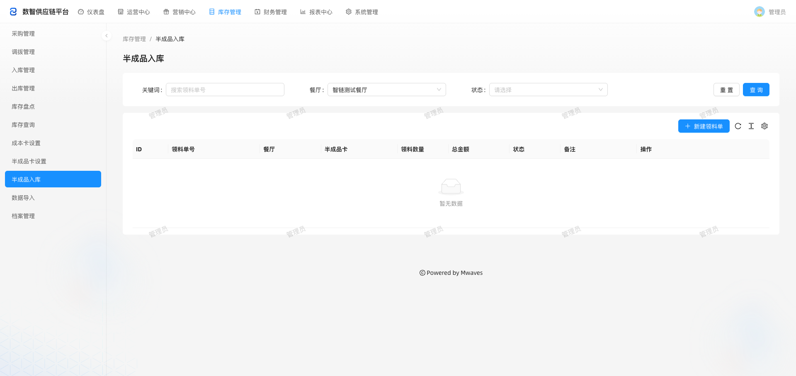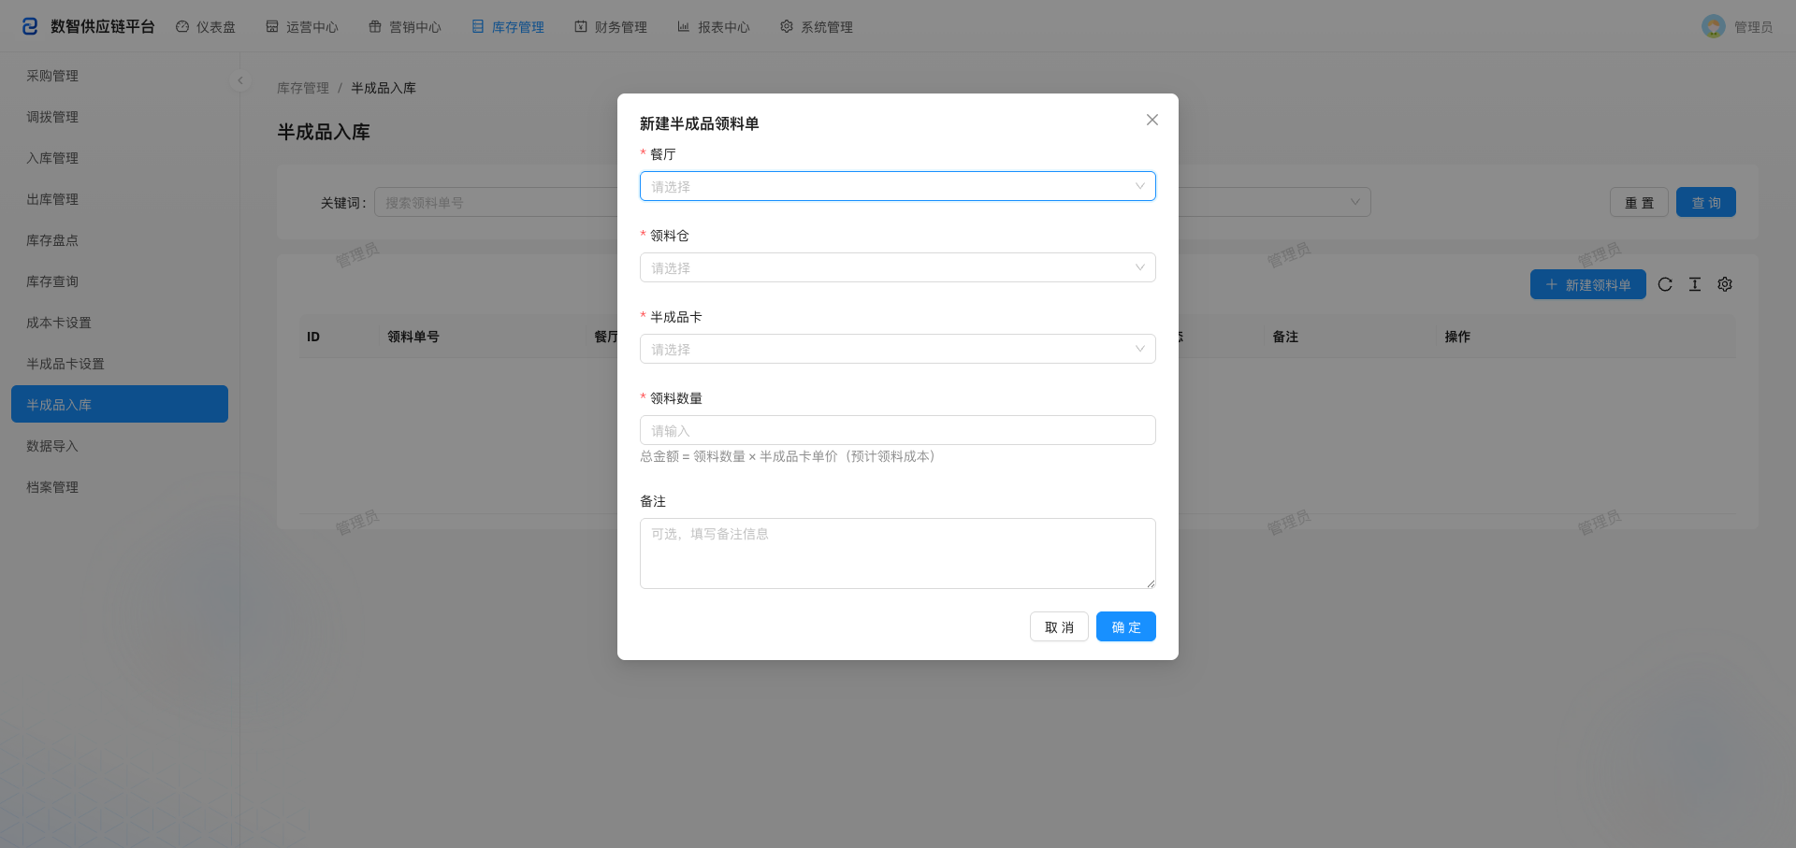
图 · 领料单列表；新建领料单：领料仓 / 半成品卡 / 领料数量（总金额 = 数量 × 卡单价）
- 新建领料单 —— 选餐厅、领料仓、关联半成品卡。
- 填数量 —— 填领料数量，系统按半成品卡单价算预计领料成本。
💡 提示 · 领料≠产出库存：领料按半成品卡单价计算成本，用于成本核算；不直接产出半成品库存。

数据导入
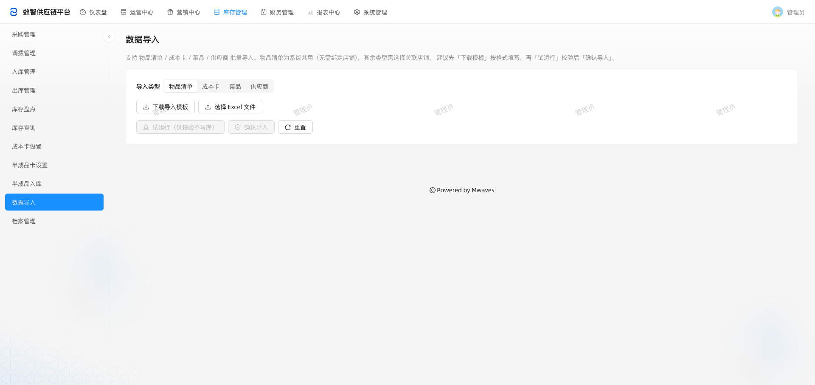
数据导入
图 · 数据导入：物品清单 / 成本卡 / 菜品 / 供应商 批量导入，两步式（试运行 → 确认）
- 选类型与模板 —— 选导入类型（物品清单为系统共用，其余需选店铺），先下载模板按格式填写。
- 上传与试运行 —— 上传 Excel，「试运行」仅校验不落库。
- 确认导入 —— 校验无误后确认导入。
⚠️ 注意 · 导入顺序：多类型导入请按 物料 → 供应商 → 成本卡 → 菜品 顺序，避免关联失败。

档案管理
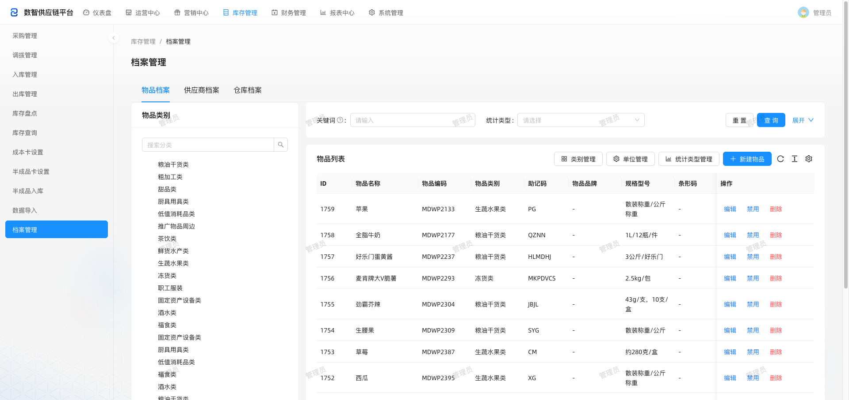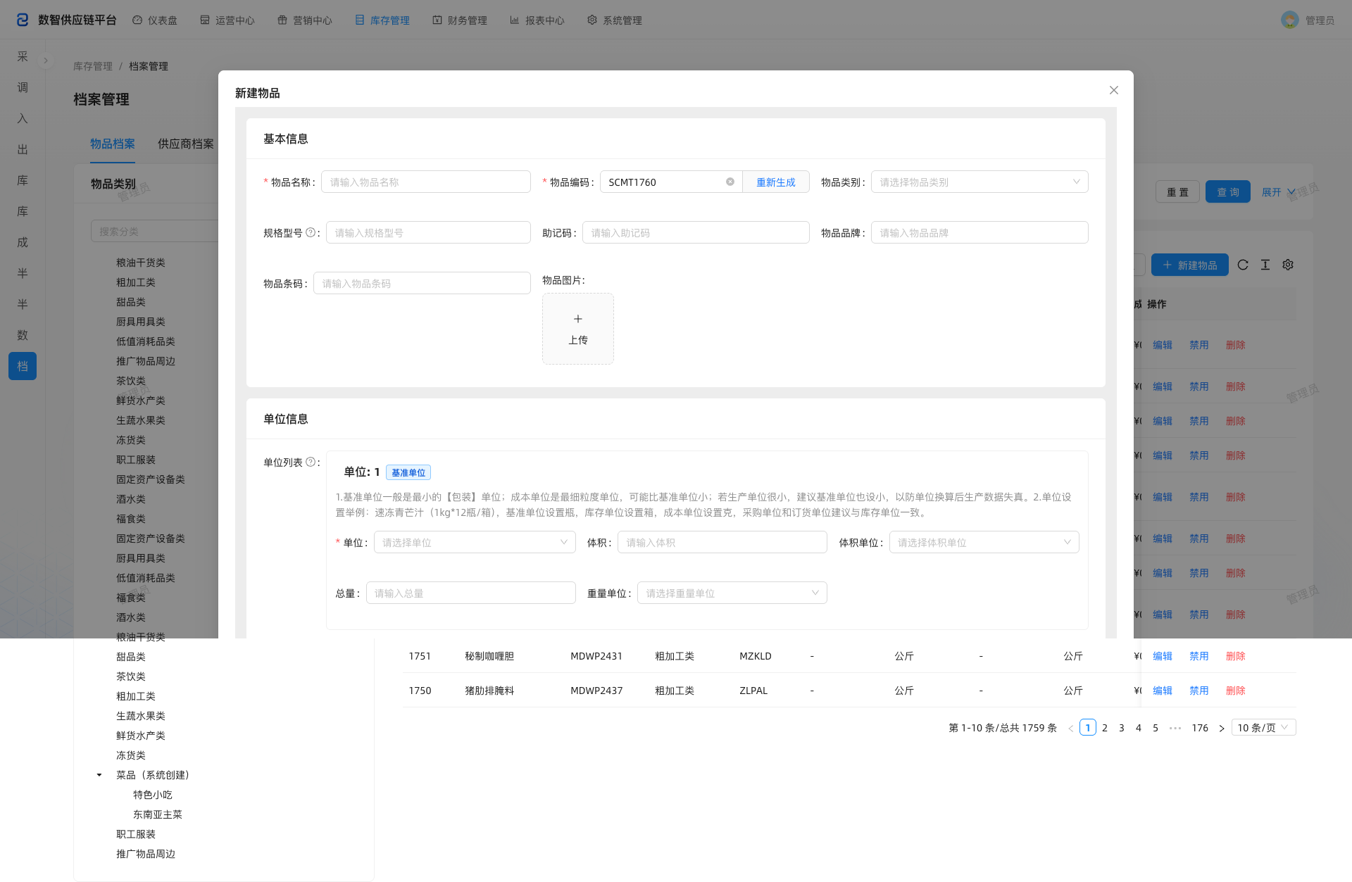
图 · 档案管理：物品 / 供应商 / 仓库 三个 Tab；物品档案含类别树 + 列表；新建物品含多单位 / 成本库存 / 统计功能
- 切换 Tab —— 在物品档案 / 供应商档案 / 仓库档案 间切换。
- 物品档案 —— 左侧类别树筛选，右侧列表（1759 物料）；「新建物品」填基本信息、多单位（基准 / 采购 / 库存 / 成本 / 盘点）、成本库存、统计功能。
- 辅助管理 —— 物品页内可进「类别管理」「单位管理」「统计类型管理」维护字典。
💡 提示 · 单位换算：物品可设多种单位，系统按换算率自动转换（如 1 箱=12 瓶）。
⚠️ 注意 · 数据导入顺序很重要：推荐顺序 物料 → 供应商 → 成本卡 → 菜品。若成本卡先于菜品导入，会导致菜品无法关联、点餐后不扣库存。
💡 提示 · 审核机制：采购 / 入库 / 调拨等单据提交时需指派审核人，仅被指派的审核人可执行审核。详见各单据页说明。

5. 财务管理
面向财务人员的对账与开票工作台，处理与供应商的账务核对，以及面向顾客的电子发票开具。
定位：业务操作 适用：财务 / 店长
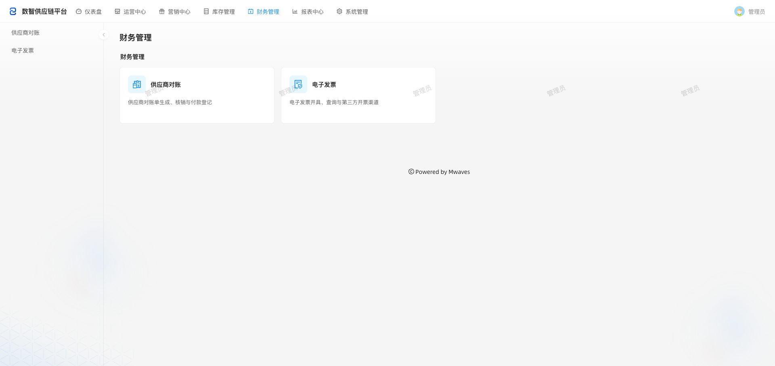
财务管理落地页
图 · 财务管理入口：供应商对账、电子发票等功能卡片

功能概览
功能 | 说明
供应商对账 | 与供应商进行采购账务核对，生成对账单
电子发票（手动 + 第三方双渠道） | 为顾客开具电子发票，支持手动开具与第三方（腾讯云）自动开票

常用操作
- 供应商对账 —— 进入 供应商对账，选择供应商与账期，系统汇总应付，生成对账单供双方核对。
- 开具发票 —— 进入 电子发票，选择需开票的订单，手动开具；或由第三方（腾讯云）按规则自动开票。
- 查询状态 —— 在发票列表查看开具状态（待开 / 已开 / 失败）与发票详情。

供应商对账
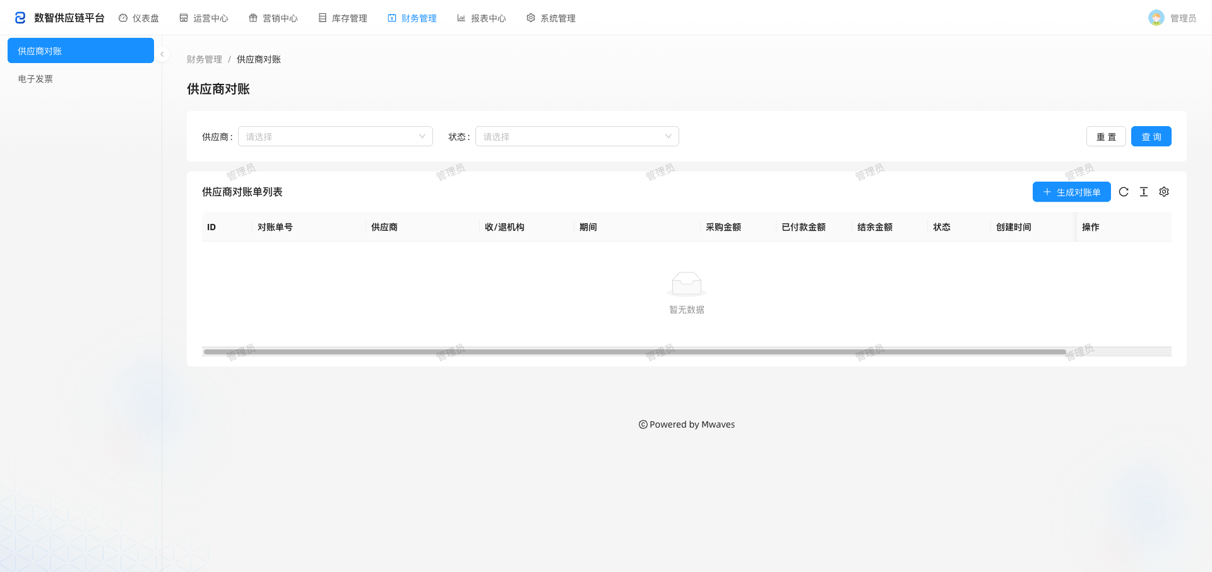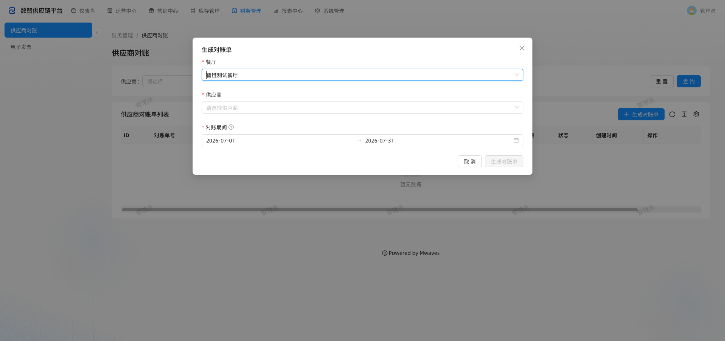
图 · 对账单列表（供应商 / 期间 / 采购额 / 已付 / 结余）；生成对账单：选餐厅、供应商、对账期间
- 生成对账单 —— 选餐厅、供应商、对账期间（起止），点「生成对账单」。
- 核对 —— 系统汇总该期间采购金额、已付款、结余，生成对账单供双方核对。

电子发票
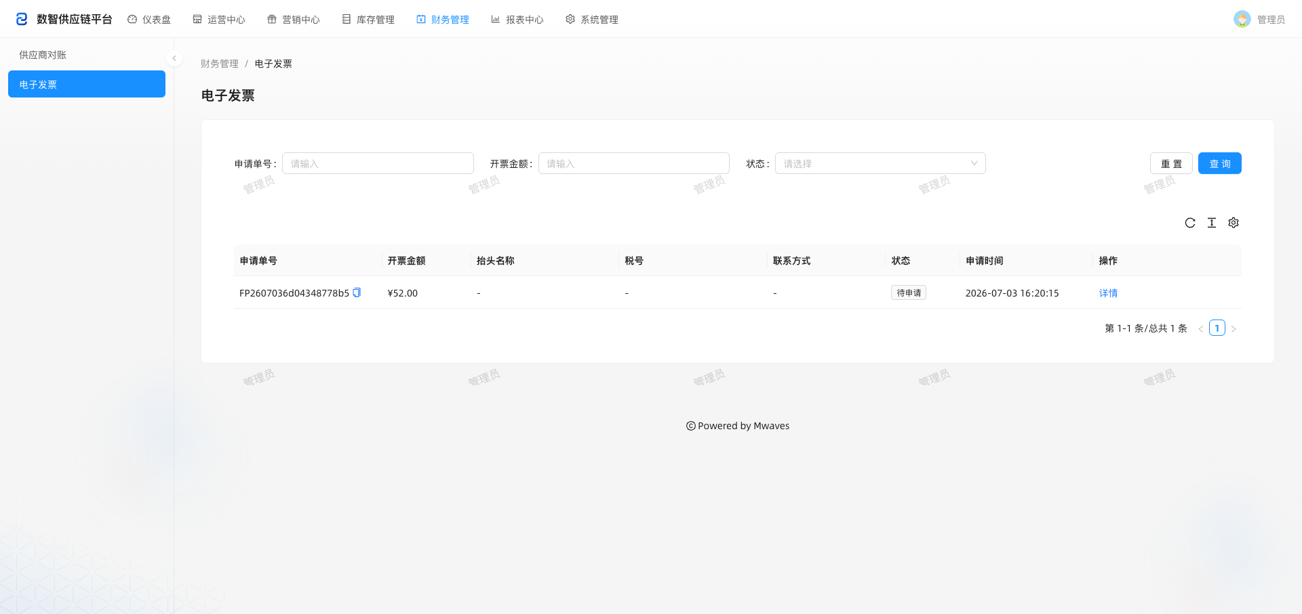
电子发票列表
图 · 发票申请列表：申请单号、开票金额、抬头、税号、状态（待开 / 已开 / 失败）
- 查看申请 —— 列表查看各发票申请状态与详情。
- 开具 —— 对「待开」申请手动开具（抬头 / 税号），或由第三方（腾讯云）自动开票。
- 追踪 —— 开具后状态变「已开」，失败可重试。
💡 提示 · 发票双渠道：系统支持「手动开具」和「第三方腾讯云 API 自动开票」两种方式；第三方渠道需在系统配置好厂商参数（签名 / 报文以厂商文档为准）。

6. 报表中心
汇集 17 张经营分析报表，全部只读，覆盖出入库、菜品销售、毛利、优惠、退菜、店员业绩等维度。
定位：只读查询 适用：店长 / 运营 / 财务 / 管理层
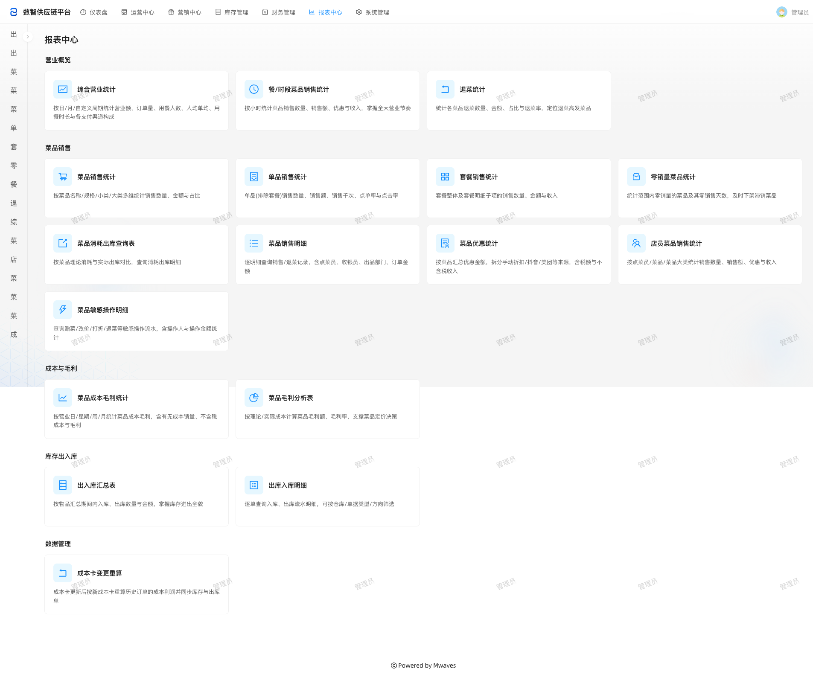
报表中心落地页
图 · 报表中心入口：出入库、销售、毛利、运营等 17 张报表分类卡片

报表清单
出入库类
报表 | 说明
出库入库明细 | 逐笔出入库流水
出入库汇总表 | 按维度汇总的出入库数量与金额
菜品消耗出库查询表 | 按菜品销量反推的理论消耗出库
菜品销售类
报表 | 说明
菜品销售统计 | 按菜品的销量、销售额统计
单品销售统计 | 单品维度销量分析
套餐销售统计 | 套餐销量与子项构成
零销量菜品统计 | 周期内零销量菜品（滞销预警）
餐 / 时段菜品销售统计 | 按餐段、时段的菜品销量分布
菜品销售明细 | 逐单菜品销售流水
毛利与成本类
报表 | 说明
菜品毛利分析表 | 基于售价与成本的毛利分析
菜品成本毛利统计 | 按成本卡口径的毛利统计
成本卡变更重算 | 成本卡变更后的库存差额重算记录
运营类
报表 | 说明
综合营业统计 | 营业额、订单量、支付方式等综合概览
退菜统计 | 退菜次数、金额、原因分析
菜品优惠统计 | 优惠（折扣 / 赠送 / 立减）分摊统计
店员菜品销售统计 | 按点菜员 / 店员的销售业绩
菜品敏感操作明细 | 改价 / 免单 / 退菜等敏感操作日志

常用操作
- 选择报表 —— 在报表中心点击目标报表卡片进入。
- 设置筛选 —— 选择时间范围、门店等查询条件。
- 查询查看 —— 点击查询，查看统计结果；关注含税 / 不含税、折前 / 折后等列口径（以报表内说明为准）。
- 导出 —— 需要留档时导出为 Excel。
💡 提示 · 看不到某张报表？ 报表按权限码单独控制可见性，请联系管理员在角色管理中授权对应的报表权限。

7. 系统管理
系统的「控制中枢」：管理登录账号、角色与权限（RBAC）、以及微信支付商户号等敏感配置。这里的设置决定了其他所有模块谁能看到、谁能操作。
定位：配置类 · 高权限 适用：系统管理员
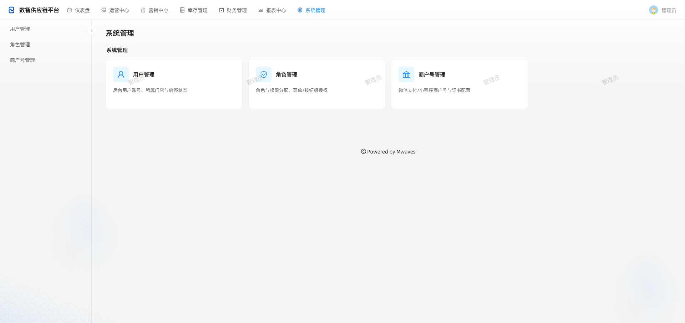
系统管理落地页
图 · 系统管理入口：用户管理、角色管理、商户号管理（仅超管）等功能卡片

功能概览
功能 | 说明 | 权限
用户管理 | 管理后台登录账号的创建、停用、密码重置 | 系统管理员
角色管理 | 管理角色并为角色分配菜单 / 操作权限（RBAC） | 系统管理员
商户号管理 | 配置微信支付商户号等支付参数 | 仅超级管理员

常用操作
- 新建角色并授权 —— 在 角色管理 新建角色，勾选该角色可见的菜单与操作权限。
- 新建用户 —— 在 用户管理 新建账号，分配上一步创建的角色——角色决定了该用户能看到哪些模块。
- 重置密码 —— 用户遗忘密码时，在用户列表的操作中重置（建议重置为随机密码并通知用户）。
- 支付配置（超管） —— 超级管理员在 商户号管理 配置微信支付商户号等参数。

用户管理
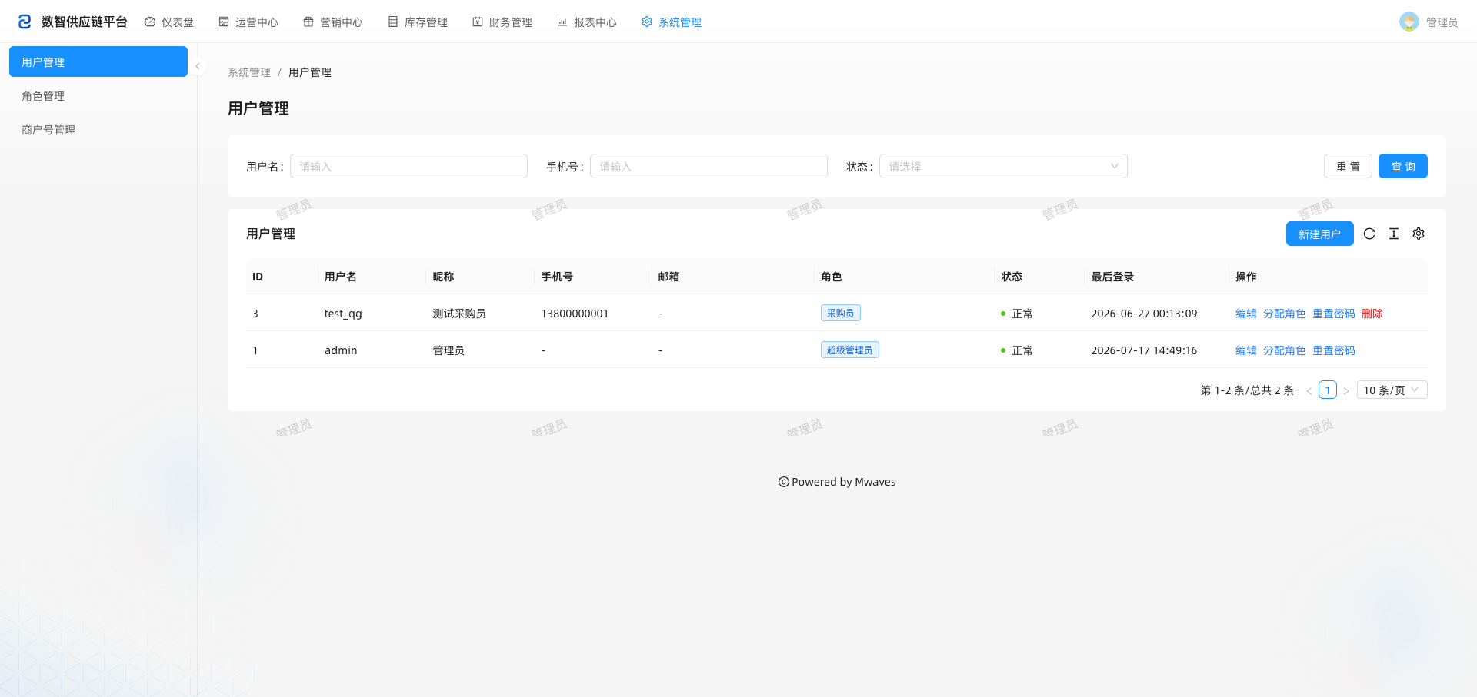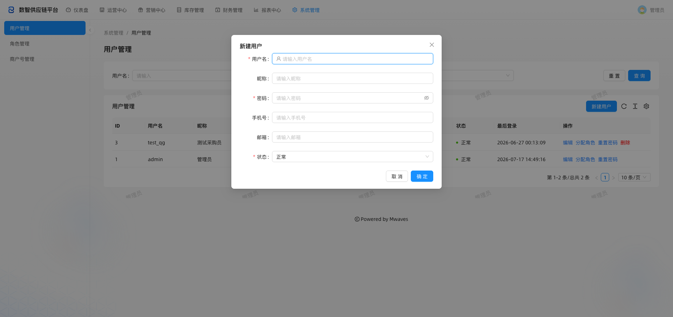
图 · 用户列表（用户名 / 角色 / 状态，操作列可分配角色 / 重置密码）；新建用户：用户名 / 昵称 / 密码 / 手机 / 邮箱
- 新建用户 —— 填用户名、昵称、密码、手机号、邮箱、状态。
- 分配角色 —— 操作列点「分配角色」绑定角色（角色决定可见菜单）。
- 重置 / 停用 —— 忘密点「重置密码」（建议随机），不用可删除。

角色管理
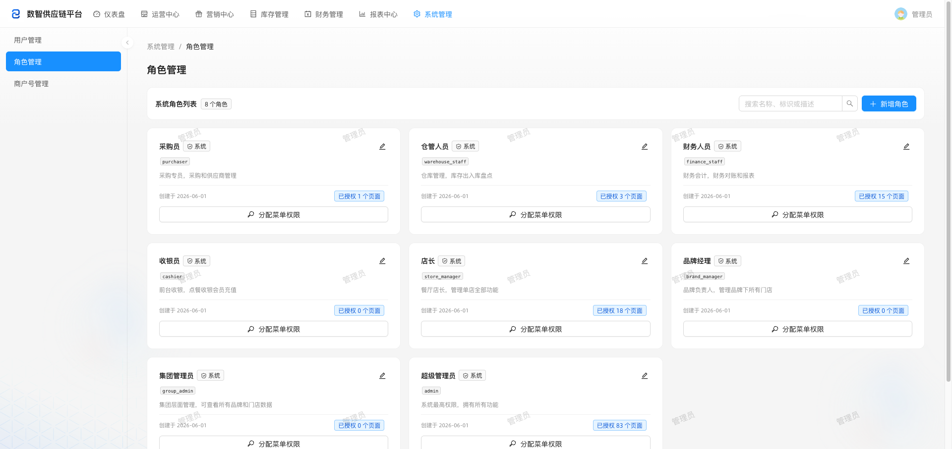
系统角色
图 · 系统角色：采购员 / 仓管 / 财务 / 收银员 / 店长 / 品牌经理 / 集团管理员 / 超级管理员，显示已授权页面数
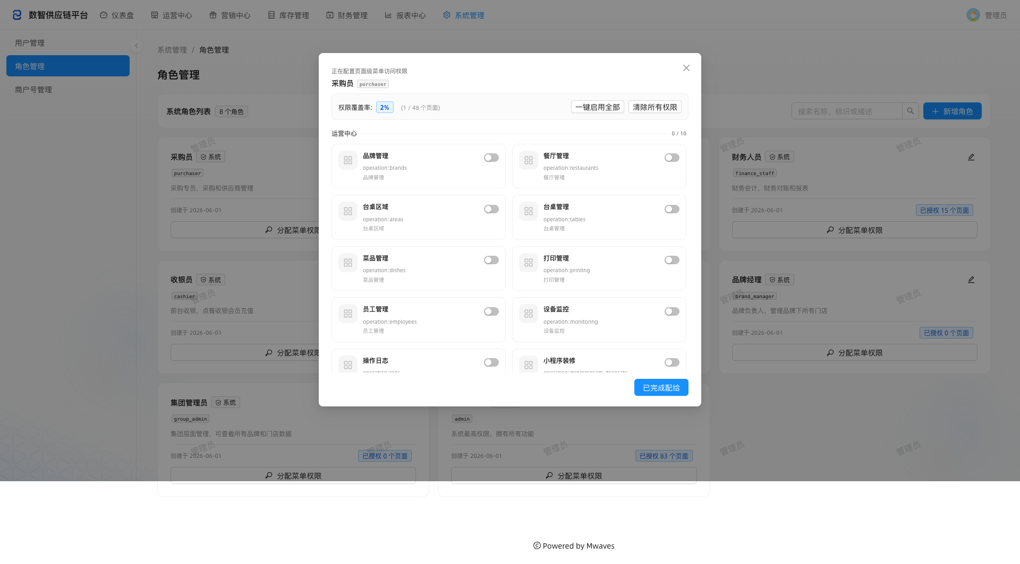
分配菜单权限
图 · 分配菜单权限：48 个页面按模块分组逐项开关，显示覆盖率，支持一键启用 / 清除
- 新增角色 —— 填角色名称、英文标识、职责描述。
- 分配菜单权限 —— 点「分配菜单权限」，按模块逐项开关或一键启用。
- 保存 —— 完成后权限对该角色所有用户即时生效。
⚠️ 注意 · 权限即生效：角色权限调整后，该角色所有用户登录即可见变化；降权前确认不影响在岗员工。

商户号管理
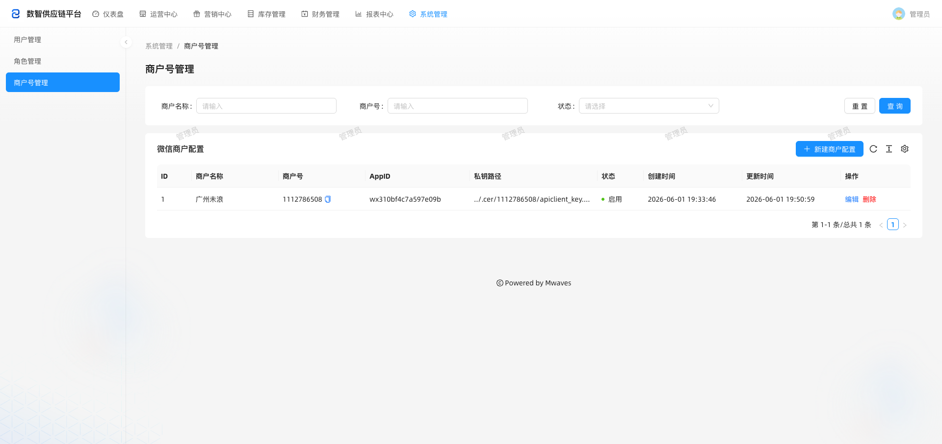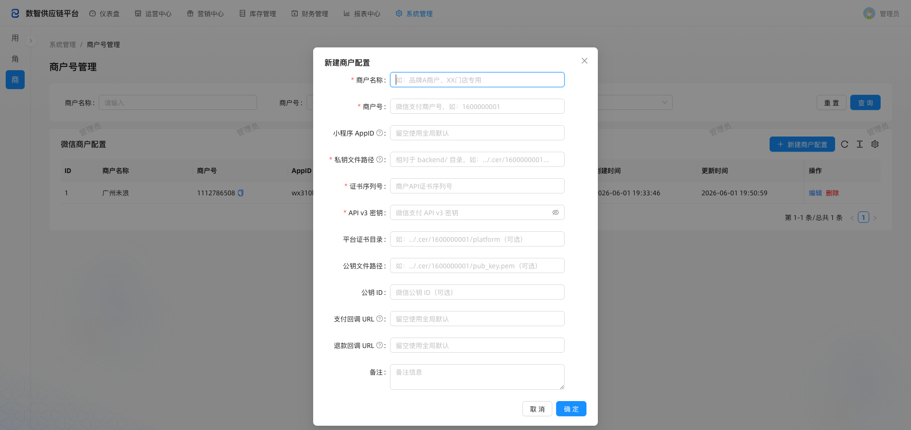
图 · 微信商户配置列表；新建商户配置：商户号 / AppID / 私钥 / 证书 / API v3 密钥 / 回调 URL
- 新建商户配置 —— 填商户名称、微信支付商户号、小程序 AppID。
- 上传承钥 —— 填私钥路径、证书序列号、API v3 密钥、平台证书目录（以微信商户平台与厂商文档为准）。
- 回调与启用 —— 填支付 / 退款回调 URL，保存启用供餐厅关联。
💡 提示 · 仅超管可见：商户号管理涉及支付密钥，仅超级管理员可见。
⚠️ 注意 · 权限即生效：角色权限调整后，对应用户登录即可见。降低某角色权限前，请确认不影响在岗员工的正常作业。
💡 提示 · 看不到 商户号管理？ 该菜单仅对超级管理员开放；普通系统管理员无此入口。

第二部分 · POS 终端

1. 桌台与收银
POS 终端的主入口与最高频界面，覆盖完整的堂食流程：开台 → 点餐 → 调整 → 结账 → 清台，以及换台、挂单取单等辅助操作。
定位：核心操作 适用：收银员 / 服务员 / 店长
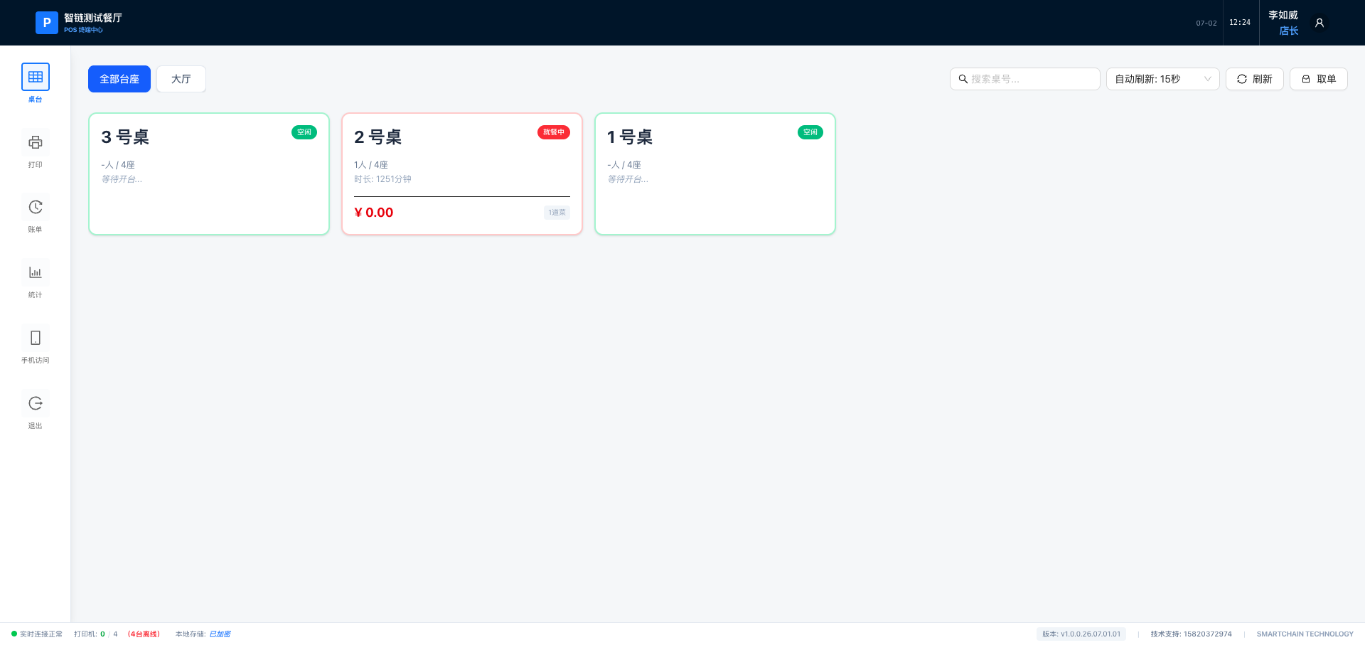
POS 桌台主界面
图 · POS 桌台主界面：台桌平面图，空闲桌可直接开台，就餐中桌显示人数 / 时长 / 金额

认识桌台图
登录 POS 后默认进入桌台平面图。每张桌按状态显示不同颜色与角标：
状态 | 含义 / 操作
空闲 | 可接待，点击 → 开台
已占用 | 有在店订单，点击 → 弹出「桌台操作」（进入点餐 / 换台 / 结账 / 清台）
挂单（amber 角标） | 该桌订单被挂起（服务员暂离），可从侧栏「挂单列表」取单
未结（疑似逃单） | 长时间未结账，需核实处理

标准堂食流程
- 开台 —— 点击空闲桌 → 在弹窗中输入用餐人数（必填）、可选填会员手机号 → 确认后进入点餐页。
- 点餐 —— 左侧选菜品分类 → 在菜品网格点击菜品添加；带做法 / 套餐规格的菜品会在弹窗中选择。右侧「已点明细」实时显示份数与应收金额。
- 调整（按需） —— 点击右侧已点菜品行 → 可进行改价 / 打折（赠送、比例折扣、立减、临时改价）或退菜处理（需选退菜原因）。
- 结账 —— 点击右下角按钮或 桌台操作 → 结账结算 → 在结账弹窗选择支付方式、填写实收 / 找零，可选识别会员、填团购券码、免单 → 确认结账。
- 清台 —— 结账成功后 → 桌台操作 → 完成清理，桌台恢复空闲，接待下一桌。

其他常用操作
操作 | 触发位置 | 说明
换台 | 桌台操作 → 换台 | 把当前桌订单转移到另一张空闲桌
挂单 / 取单 | 桌台图侧栏「挂单列表」 | 暂存当前单去服务别桌，稍后取回继续
改价 / 打折 | 点餐页 → 点已点菜品行 | 赠送、比例折扣、立减、临时改价
退菜 | 点餐页 → 点已点菜品行 | 移除菜品并记录退菜原因
免单 | 结账弹窗 | 整单免单，需填写免单原因

详细步骤
- 点套餐 —— 点击套餐菜品，在弹窗中按分组选择规格（必选项必须选满，可选项按上限选择）。
- 选做法 / 加料 —— 带做法的菜品弹窗中选择做法，可加料；所选会计入金额与小票。
- 会员抵扣 —— 结账时输入会员手机号识别会员，可选择积分 / 余额抵扣，享对应等级折扣。
- 团购券 —— 在结账弹窗填入团购券码完成核销。
- 挂单 / 取单 —— 需暂离时把当前单挂起（桌台角标变挂单），从侧栏 取单 列表点回继续。

示例：点餐（加菜）界面
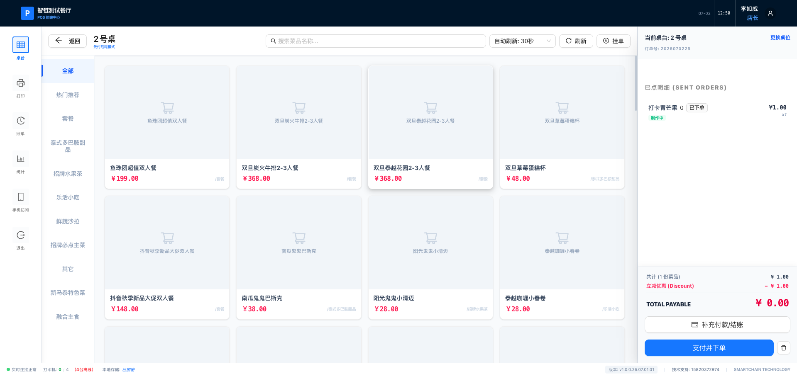
POS 点餐加菜界面
图 · 点餐页：左侧分类 + 菜品网格，点击菜品即加菜；右侧「已点明细」实时显示份数、立减与应收金额
⚠️ 注意 · 结账前请核对金额：结账确认后库存扣减、积分发放随即发生；免单与退款涉及资产变动，务必确认金额与原因填写正确。
💡 提示 · 看不到 桌台操作 按钮？ 服务员（waiter）角色不显示部分管理操作；改价 / 打折等权限由管理员在 Web 后台角色管理中分配。

2. 账单与退款
查询历史已结账单、补打小票，以及处理顾客退款（全额 / 部分）。退款是不可逆的资金操作，需谨慎。
定位：业务操作 · 含资损操作 适用：收银员 / 店长
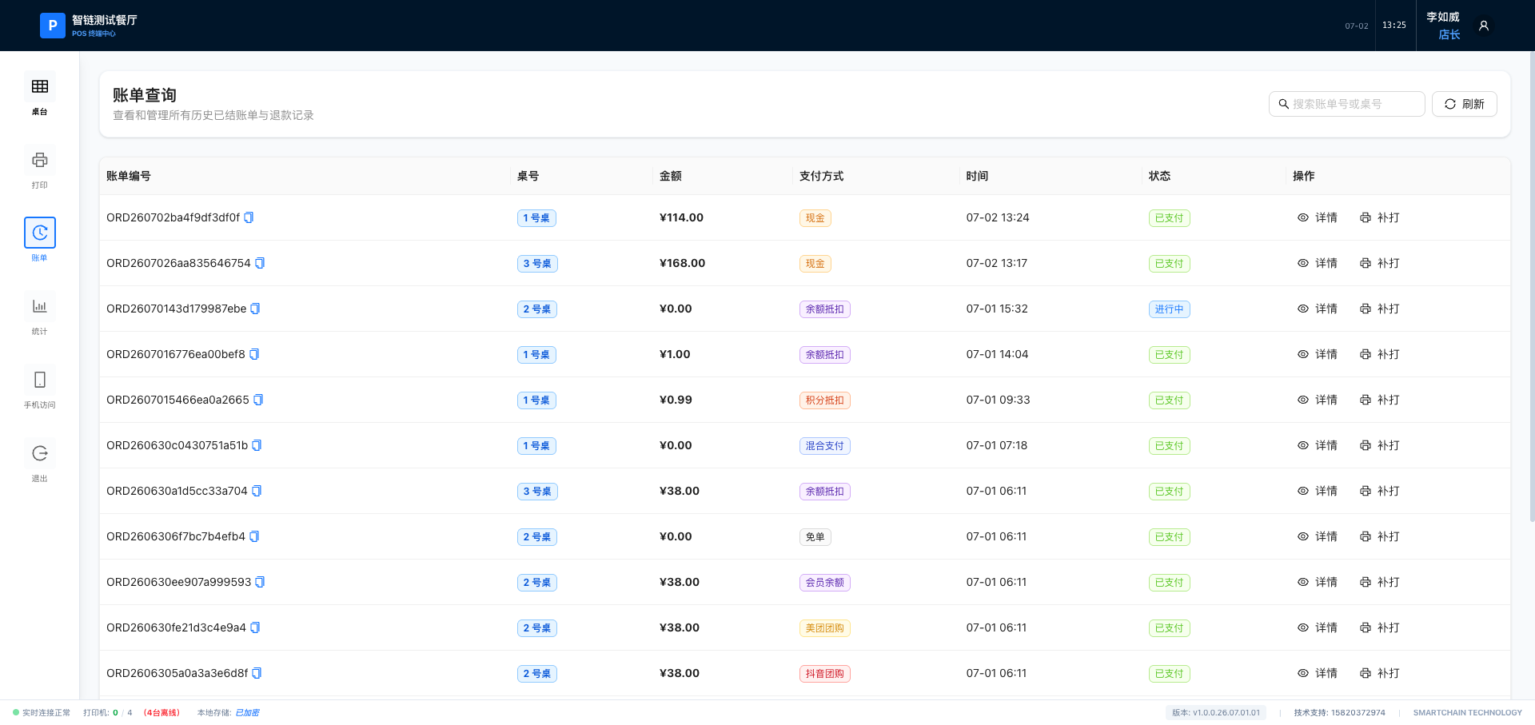
POS 账单查询界面
图 · POS 账单查询：按账单号 / 桌号搜索，查看历史已结账单并处理退款

功能概览
功能 | 说明
账单列表 | 按时间 / 桌台 / 状态查询历史已结账单，支持刷新
账单详情 | 查看实付金额、菜单明细、套餐标记、退款标记
补打小票 | 补打结账单 / 补打后厨单
退款处理 | 全额退款 或 部分退款（勾选菜品与数量）

退款流程
- 找到账单 —— 在账单列表中定位目标账单，点击进入账单详情。
- 发起退款 —— 点击退款按钮，系统弹出不可逆提醒，请仔细阅读。
- 选择方式 —— 选择 全额退款 或 部分退款。
- 勾选明细（部分退款） —— 勾选要退的菜品并填写退款数量；可全选，已退完的会标记。
- 确认提交 —— 核对退款金额后确认——原路退回（余额 / 微信等），积分同步回扣。
💡 提示 · 退款到账：会员余额支付的原路退回会员余额；微信等第三方支付按渠道时效到账。退款后对应菜品的库存会按规则回滚，积分同步回扣。
⚠️ 注意 · 退款不可逆：提交后无法撤销。请务必在确认前核对：退款菜品、数量、金额，以及顾客身份。原路退回的金额会即时从门店账户扣除。

3. 打印机管理
管理本 POS 终端连接的打印机（网口 / USB），配置默认机与模板，测试连通性，并查看历史打印日志。
定位：设备配置 适用：店长 / 系统管理员
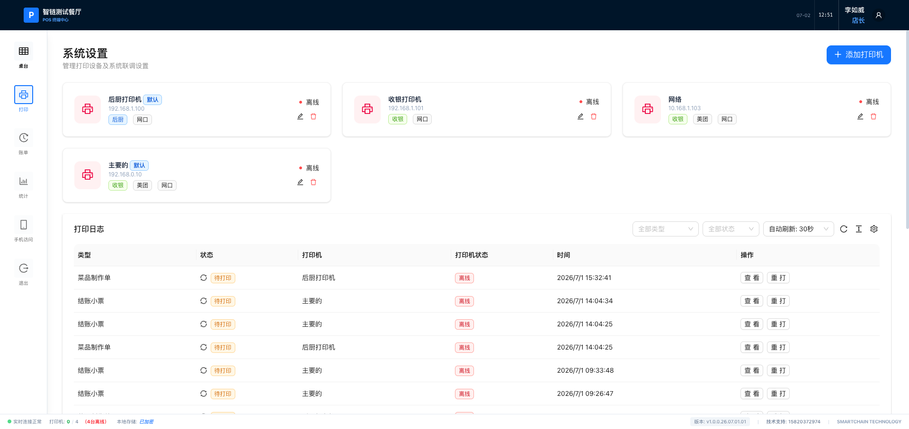
POS 打印机管理界面
图 · POS 打印机管理：添加打印机、查看打印日志，底部状态栏显示打印机在线数

功能概览
功能 | 说明
打印机列表 | 查看已添加打印机：名称、默认标记、在线 / 离线状态
添加 / 编辑打印机 | 配置名称、模板类型（文字 / HTML）、是否默认
连接测试 | 打印一张测试单，验证打印机可达
打印日志 | 查看历史打印任务、状态，支持重打
Wi-Fi 配网 | 未添加设备时的引导入口

添加打印机
- 点击添加 —— 点击 添加打印机 按钮打开配置弹窗。
- 填写信息 —— 输入打印机名称、选择连接方式——网口打印机填 IP 地址与端口（默认 9100），USB 打印机从系统识别的设备中选择。
- 选模板与默认机 —— 选择打印模板类型（文字 / HTML），按需勾选 设为默认打印机。
- 连接测试 —— 保存前点击 打印测试单，确认硬件可达后再投入使用。

示例：添加打印机
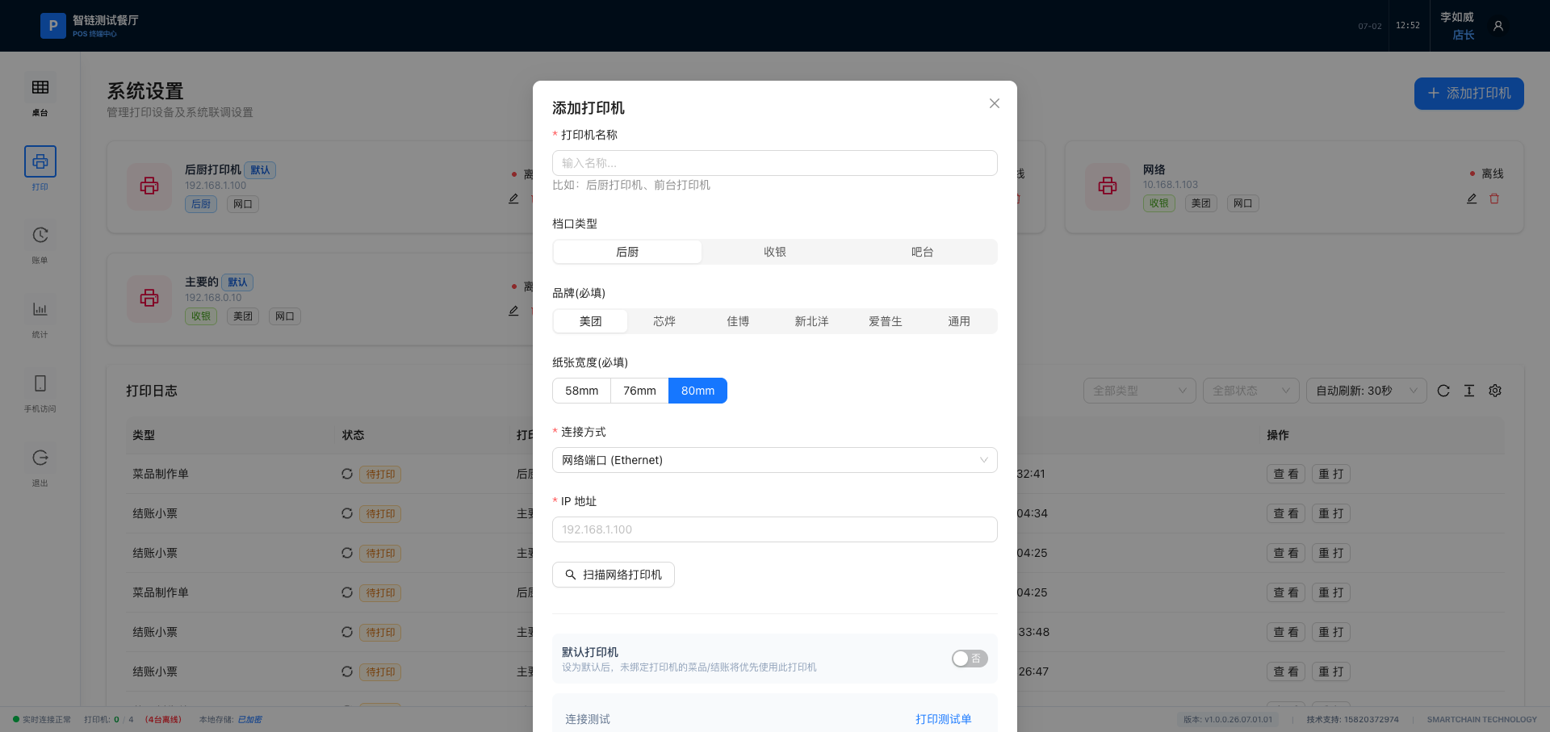
添加打印机弹窗
图 · 添加打印机弹窗：名称、档口（后厨 / 收银 / 吧台）、品牌、纸宽、连接方式、IP（可扫描网络）、默认机、打印测试单
💡 提示 · 打印是「拉取式」：系统生成打印任务后，由本机 POS 终端主动拉取并发送到打印机。因此请确保 执行打印的这台终端 能正常联网到对应打印机，任务才会完成。
💡 技巧 · 先做连接测试：新加打印机后，务必先点 打印测试单 确认硬件可达，再投入营业，避免点餐后厨不出单。

4. 经营统计
面向店长的门店经营速览：当日 / 当期的营收、订单量、客单价，以及营业时段、菜品分类、销量排行等可视化图表。
定位：只读看板 适用：店长 / 运营
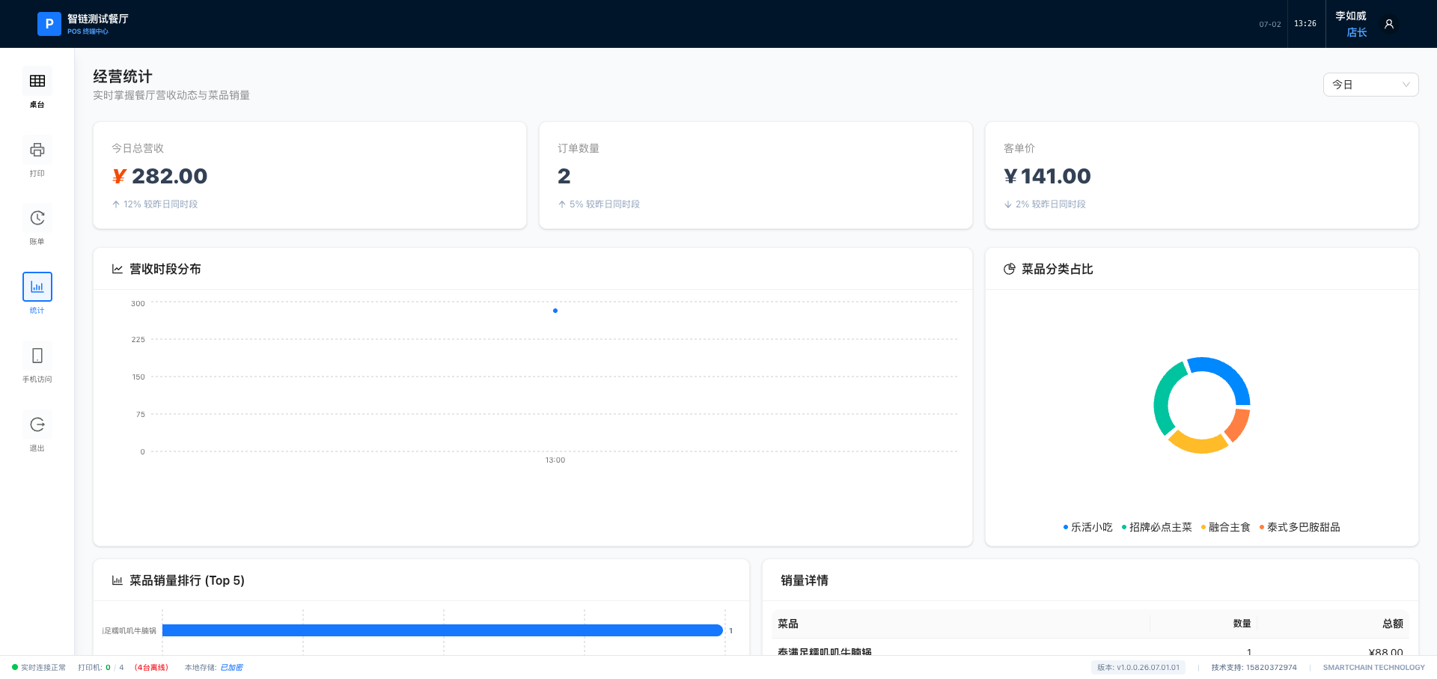
POS 经营统计界面
图 · POS 经营统计：今日营收 / 订单 / 客单价指标卡，营收时段分布、分类占比、销量排行图表

功能概览
区域 | 说明
时间筛选 | 切换 今日 / 昨日 / 本周 / 本月
指标卡片 | 总营收、订单数量、客单价等核心数字
营收时段分布 | 按营业时段的营收折线图
菜品分类占比 | 各分类销售额占比饼图
菜品销量排行 Top 5 | 本期畅销菜品柱状图
销量详情表 | 明细数据列表

常用操作
- 选择时间 —— 切换 今日 / 昨日 / 本周 / 本月。
- 看指标 —— 查看总营收、订单数量、客单价三项卡片，以及较昨日同时段的升降幅。
- 看图表 —— 查看营收时段分布、菜品分类占比、菜品销量排行 Top 5。
- 查明细 —— 在「销量详情」表查看各菜品的具体销量与总额。
💡 提示 · 数据范围：POS 端统计默认展示 本门店 数据。若需跨门店、跨周期的深度分析与导出，请使用 Web 后台 报表中心。

— 本手册到此结束 · SmartChain 智能商户收银平台 v1.0 · 2026-07-17 —

